**中图分类号： 单位代号：10280**

**密 级： 学 号：16720996**

 

**专业学位硕士学位论文**

## 

|  |  |
| --- | --- |
| **题**  **目** | **中国互联网企业并购逻辑及绩效研究**  **——基于资源观的BAT并购比较分析** |

**作 者 倪 耀 琦**

**学科专业 会 计**

**导 师 吴 建 刚**

**完成日期 2018年5月**

姓 名： 倪耀琦 学号：16720996

论文题目：中国互联网企业并购逻辑及绩效研究——基于资源观的BAT并购比较分析

上海大学

本论文经答辩委员会全体委员审查,确认符合上海大学硕士学位论文质量要求。

答辩委员会签名：

主任：

委员：

导 师：

答辩日期：

**原 创 性 声 明**

本人声明：所呈交的论文是本人在导师指导下进行的研究工作。除了文中特别加以标注和致谢的地方外，论文中不包含其他人已发表或撰写过的研究成果。参与同一工作的其他同志对本研究所做的任何贡献均已在论文中作了明确的说明并表示了谢意。

签 名： 日 期：

**本论文使用授权说明**

本人完全了解上海大学有关保留、使用学位论文的规定，即：学校有权保留论文及送交论文复印件，允许论文被查阅和借阅；学校可以公布论文的全部或部分内容。

（**保密的论文在解密后应遵守此规定**）

签 名： 导师签名： 日期：

上海大学会计硕士学位论文

**中国互联网企业并购逻辑及绩效研究**

**——基于资源观的BAT并购比较分析**

姓 名：倪 耀 琦

导 师：吴 建 刚

学科专业：会 计

上海大学管理学院

2018年5月

A Dissertation Submitted to Shanghai University for the Degree of Master in Accounting

**Research on the Logic and Performance of M&A in Chinese Internet Enterprises**

**——Comparative Analysis of BAT M&A Strategy Based on Resource view theory**

MA Candidate：Yaoqi Ni

Supervisor：Jiangang Wu

Major：MPAcc

**School of Management, Shanghai University**

**May, 2018**

# 摘 要

随着我国互联网行业的迅猛发展，市场规模不断扩张，互联网企业并购活动日益频繁，并购规模屡屡刷新，并购案例数量连续位居各行业前列。BAT作为中国最具代表性的互联网龙头企业，其互联网并购案例中最具代表性和前瞻性，同时它们间接促成众多互联网独角兽企业的并购活动，行业影响力巨大。由于行业起步较晚且发展较快，目前关于互联网企业并购的研究文献相对较少，其研究主要聚焦其财务风险与并购动因，且基本以同业并购为主，对于互联网跨行业并购缺乏研究。本文以并购动因理论与资源观作为理论依据，研究公司多角化经营及跨行业并购效果。

本文首先对国内外相关文献进行了梳理，主要包括资互联网并购动因、以及企业并购绩效研究方法等。其次，本文对并购动因基本理论以及资源观理论的进行介绍。资源之间的互补关系与协同作用与并购动因理论相一致。此外，资源观认为，资源的剩余价值及专用性是理性的企业管理者进行多角化经营的重要原因，而并购则为资源的变现提供行之有效的外部渠道。再次，本文对BAT三家企业代表性并购案例进行分析，结合其短期绩效及后续整合效果进行并购效果评价，提出资源是影响企业并购方式及其效果的重要因素。本文随后通过分析行业背景及并购概况，结合BAT各自资源特征分析其并购逻辑，再此基础上通过财务指标分析评价并购长期绩效。

过去研究往往聚焦于并购事件本身的特征及其效果，忽视并购背后企业的战略意图与并购需求。本文将资源观与并购动因理论结合，用于分析互联网企业并购逻辑及绩效。本文认为并购方式及双方资源特征影响其并购实际效果。互联网企业不应通过盲目并购开展多角化经营，而应在精准识别双方资源，审慎开展并购活动。

**关键词：**并购，互联网，资源，绩效分析

# ABSTRACT

With the rapid development of the Internet industry in China, the market scale is expanding, and the Internet enterprise mergers and acquisitions activities increasing sharply, mergers and acquisitions are constantly refreshed, the number of cases of mergers and acquisitions successively ranked in the forefront. BAT as the most representative of China's Internet leading enterprises, its Internet mergers and acquisitions case is the most representative and forward-looking, and they indirectly contributed to many Internet unicorn enterprise mergers and acquisitions activities. Because the industry starts late and develops quickly, the research literature about Internet enterprise mergers and acquisitions is relatively few, its research focuses on its financial risk and the reason of merger and acquisition mainly, and the lack of research on internet cross-industry mergers and acquisitions.

Based on the theory of Mergers and acquisitions and resource-based view theory, this paper studies the diversification of companies and the effect of cross-industry mergers and acquisitions. Firstly, this paper combs the related literatures at home and abroad, mainly including the motivation of the internet mergers and acquisitions, and the research methods of the performance. Secondly, this paper introduces the basic theory of mergers and acquisitions motivation and resource-based view theory. The complementary relationship between resources and synergy is consistent with the theory of merger motivation. In addition, the resource view holds that the surplus value and specificity of the resources are the important reasons for the rational enterprise managers to carry out the diversification, and the acquisition provides an effective external channel for the transformation of resources. Thirdly, this paper analyzes the typical cases of bat three enterprises, combining their short-term performance and subsequent integration effect to evaluate the effect of mergers and acquisitions, and puts forward that resources are an important factor influencing the mode and effect of enterprise mergers and acquisitions.

After analyzing the background of the industry and the general situation of mergers and acquisitions, combining the characteristics of BAT's respective resources to analyze the logic of merger and acquisition, this paper evaluates the long-term performance of mergers and acquisitions through financial indicators. The past research tends to focus on the characteristics and effects of the merger event itself, ignoring the strategic intention and the acquisition demand behind the merger. This paper combines the resource view with the theory of mergers and acquisitions to analyze the logic and performance of Internet enterprise mergers and acquisitions. This paper holds that the acquisition method and the resource characteristics of both sides influence the actual effect of the merger.

Internet enterprises should not be blind mergers and acquisitions to carry out multi-corner management, but should be in the accurate identification of both resources, carefully carry out mergers and acquisitions activities.

**Keywords:** M&A, internet, resource-based view theory, performance analysis

# 目 录

第1章 绪论 1

1.1 研究背景 1

1.2 研究意义 2

1.3 研究思路与方法 3

1.3.1 研究思路 3

1.3.2 研究方法 4

1.4 研究创新 5

第2章 文献综述与理论基础 6

2.1 国内外研究综述 6

2.1.1 互联网企业并购动因综述 6

2.1.2 并购绩效研究方法综述 7

2.1.3 并购绩效指标综述 9

2.1.4 并购绩效影响因素综述 10

2.1.5 国内外文献评述 11

2.2 并购动因的基本理论 12

2.2.1 规模经济理论 12

2.2.2 协同效应理论 12

2.2.3 市场势力理论 13

2.2.4 价值低估理论 13

2.3 资源观的基本理论 13

2.3.1 资源观的定义 13

2.3.2 资源的特征 14

2.3.3 基于资源观的多角化经营理论 17

2.3.4 竞争理论与资源观的对比分析 18

第3章 BAT并购案例分析 20

3.1 百度并购91无线 20

3.1.1 百度简介及资源分析 20

3.1.2 并购过程回顾 22

3.1.3 并购动因分析 23

3.1.4 并购短期绩效分析 24

3.1.5 并购案例评价 31

3.2 阿里巴巴并购饿了么 32

3.2.1 阿里巴巴简介资源分析 32

3.2.2 并购过程回顾 34

3.2.3 并购动因分析 35

3.2.4 并购短期绩效分析 36

3.2.5 并购案例评价 40

3.3 腾讯并购易迅网 40

3.3.1 腾讯简介资源分析 40

3.3.2 并购过程回顾 42

3.3.3 并购动因分析 43

3.3.4 并购短期绩效分析 43

3.3.5 并购案例评价 47

第4章 并购逻辑及长期绩效研究 48

4.1 互联网行业并购现状 48

4.1.1 互联网行业背景介绍 48

4.1.2 互联网行业并购概况 50

4.2 BAT并购实施情况 53

4.2.1 生态型并购实施情况 54

4.2.2 一体化并购实施情况 56

4.3 BAT并购逻辑分析 58

4.3.1 BAT资源对比分析 58

4.3.2 BAT并购特征及其逻辑 61

4.4 BAT并购长期绩效分析 63

4.4.1 盈利能力分析 63

4.4.2 营运能力分析 65

4.4.3 成长能力分析 67

4.4.4 偿债能力分析 68

第5章 结论与启示 70

5.1 研究结论 70

5.2 启示意义 71

5.3 研究不足 71

参考文献 72

致 谢 78

# 绪论

## 研究背景

互联网行业是近20年以来发展最为迅猛的行业。作为信息社会的重要信息传播途径，互联网在信息传递中发挥着不可替代的作用。发展至今，互联网已从通讯工具、门户信息网站模式逐渐发展出“互联网+”的新业态。互联网公司不仅需要抢占线上流量入口，同时还需利用信息技术来实现互联网与传统产业的联合甚至融合，从而实现创新发展。2015年李克强总理《政府工作报告》中正式提出“互联网+”计划，通过互联网、云计算、大数据等相关技术与实体经济结合的方式实现产业升级，提升各个行业创新能力。仅过3年，2018年的《政府工作报告》评价电子商务、移动支付、共享经济等已引领世界潮流，“互联网+”广泛融入各行各业，深刻改变生产生活方式的同时，正成为中国经济增长的新动力。O2O生活服务、智能出行、智慧医疗、新零售等新兴领域成为互联网巨头争相布局的领域，许多互联网初创公司也因此一跃成为继百度、阿里巴巴、腾讯（以下简称“BAT”）之后，移动互联网时代独角兽企业。

进入互联网时代，尤其是移动互联网的出现，使得一种新的商业模式从萌芽状态到陷入竞争的红海，往往只有几个月时间。因此企业在进行战略布局的过程中，并购作为一种快速有效的手段，能够在短时间之内补齐短板、巩固自身优势。即便被收购公司其业务模式与自身相差甚远，但从竞争博弈的角度，为防止其被竞争对手收入囊中，依然需要使用并购来起到战略防御的作用。正因如此，从PC时代到移动互联网时代，从线上到线下，伴随着互联网公司之间的竞争愈演愈烈，两大现象值得引起关注。

第一，互联网并购规模在最近五年出现爆炸式增长。从2012年140亿美元增长至2016年737亿美元，其中阿里巴巴、百度与腾讯发起并购金额达253.74亿美元，占比接近35%。进入2017年，随着“新零售元年”的到来，阿里巴巴与腾讯在并购市场上频频交手，涉及金额达283.8亿元，成为中国收购数量最多、总交易额最高的公司。而在一些并购主体不涉及BAT的大型案例中，背后依然不乏BAT的身影，如美团合并大众点评、携程合并去哪儿等。因为BAT已是市场竞争的塑造者而并非仅仅是参与者。目前，中国估值超过100亿美金的超级独角兽企业共11家，除了大疆科技外，其他都与BAT有关，且绝大部分都是互联网企业。由此可见三家公司在互联网并购的浪潮中的主导地位。因此，要研究中国互联网公司的并购逻辑就需要首先理解BAT的并购逻辑。

第二，这三家在PC时代专注于各自业务领域内的互联网公司在进入移动互联网时代后，除了施行扩张的公司战略开辟新业务外，另一个显著的特征是相互竞争明显加剧。针对其他对手“查漏补缺”，在并购市场上形成此起彼伏的竞争之态。因此，只有将BAT作为整体进行分析，才能真正理解其并购逻辑。

从传统竞争战略的角度，决定一家公司竞争优势的是低成本与差异化两大因素。但这一观点无法解释从根本上解释互联网公司多元化竞争战略的动因与跨业务领域的并购现象及特征。首先，互联网企业的成本优势进一步体现为用户规模水平。其次，在同一业务领域提供的差异化服务并非不可快速复制，而跨业务领域的差异化战略并不能回答公司能够做什么。再者，尽管BAT三家公司在并购市场相互竞争，但其并购风格不尽相同，例如腾讯以参股为主，形成战略联盟，阿里则采取绝对控股甚至全资并购的方式建立一个由复杂企业网络构成的阿里帝国，百度在各个领域都有布局，但逐渐以AI为主。本文尝试从资源观的角度，通过分析不同企业资源特征从而解释其并购逻辑。

对互联网行业而言，用户流量是衡量公司价值的最重要资产。该资产是否能够成为公司持续赖以创造价值的资源，则取决于资产是否具有非对称性。因此，从资源观的角度，资源是区别不同互联网公司的关键因素，也决定了适合公司利用并购手段把握的市场机会范围。

## 研究意义

（1）理论意义

传统企业并购主要站在企业运营的角度关注并购对财务指标的影响，而互联网企业并购则更加关注用户流量、产品服务能力及变现能力。从传统财务管理的角度，多元化经营企业在估值时往往存在“估值折让”概念。而互联网企业则通过原始流量积累，通过生态型并购模式，不断拓展其业务，搭建企业的互联网生态。这种模式是过去传统行业、并购理论中欠缺的。资源观的相关理论为研究互联网企业并购逻辑提供新的视角。企业拥有的资源很大程度决定了并购目标甚至并购模式。通过资源观研究中国互联网企业并购逻辑及绩效，拓展了互联网企业并购研究的相关理论基础及方法，丰富了互联网企业并购评价的理论体系。

（2）现实意义：

随着“互联网+”模式的不断深入，越来越多的传统行业接轨互联网或与其进行融合。从O2O到OMO，社会发展、人的生活与互联网联系更为紧密。通过研究互联网企业并购逻辑及绩效，有助于理解互联网企业的商业模式及战略方针，能够为互联网企业发展提供切合实际的建议。

## 研究思路与方法

### 研究思路

本文通过以小见大的方式，先以BAT三家具有代表性的互联网企业并购案例作为探究其背后并购动因及逻辑的先导部分。再结合行业整体以及三家公司整体并购历程，从资源观的角度给出系统性分析评价，并分析其并购绩效。具体分为以下六个部分：

第一章为绪论，主要介绍论文的研究背景、研究意义、研究的主要思路及方法，并概括出论文的研究创新点。

第二章为文献综述与理论基础，主要介绍国内外文献中对互联网并购动因的研究结论与成果。对于并购绩效的研究，主要分为绩效研究方法、绩效评价指标以及绩效影响因素三个方面进行综述，并在此基础上对现有研究进行评价，鉴于互联网行业的特殊性，通过引入资源观理论作为传统并购理论之外的理论依据。理论部分相继介绍并购动因理论以及资源观理论。

第三章为BAT并购案例分析。研究引入三家公司各自具有代表性的三个并购案例进行分析，在分析并购短期绩效的基础上，结合并购后续发展情况对并购案例进行评价，提出并购存在的问题，为下文基于公司资源的并购逻辑及长期绩效分析作铺垫。

第四章为并购逻辑及长期绩效研究。首先介绍互联网行业的并购现状，交代互联行业大背景以及并购现状，着重突显BAT三家公司在行业中的领导地位。接着对BAT历年并购案件进行梳理，再次基础上结合资源观理论得出其并购逻辑。并购逻辑包括BAT公司的并购目标及并购手段异同。最后，对结合前文分析对BAT的并购长期绩效进行分析。

第五章为结论与启示。结合前四部分的研究内容，在第五章中对BAT并购案例进行系统性总结及评价，并针对互联网并购提出针对性意见。

本文结构框架如图1-1所示。

图1-1 论文结构框架

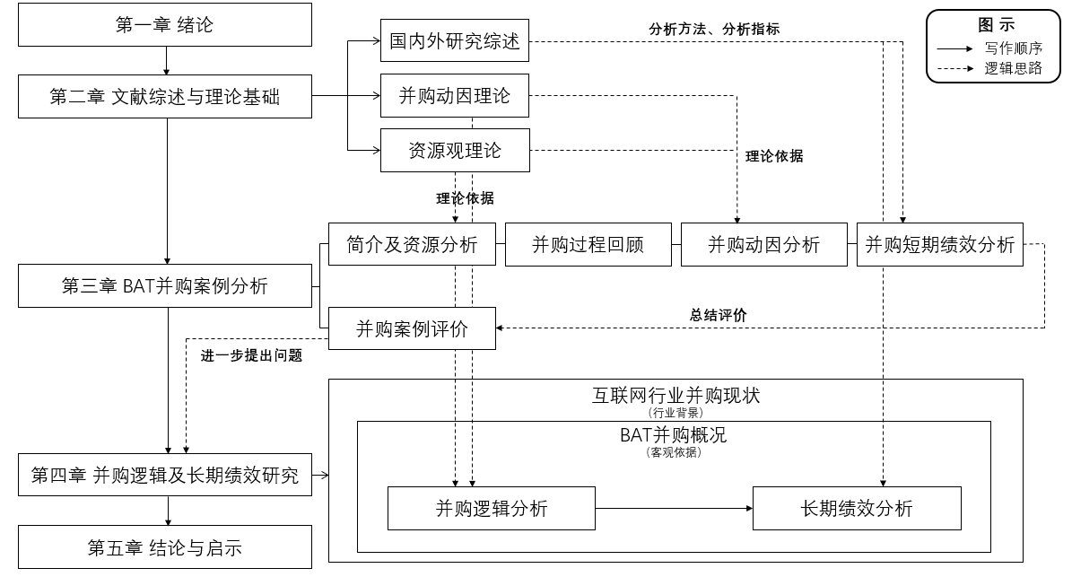

### 研究方法

（1）理论分析法：本文根据文献及相关学术著作中关于并购及资源观的理论进行系统梳理，结合互联网行业具体情况建立基于资源观的互联网企业并购分析框架；

（2）案例分析法：本文选择互联网行业中具有代表性的企业，进行介绍及论述。通过分析代表性公司的并购活动及逻辑，提炼具有普适性的理论框架。从而推广至目标企业过往的全部并购分析中，为行业分析提供借鉴意义。

（3）事件研究法：通过研究特定并购事件对公司股票收益率的影响从而评价公司并购绩效。本文采用企业事件窗口期的累积超额收益率作为评价并购事件短期绩效的指标。

## 研究创新

（1）过去研究往往是针对一家互联网公司的某个并购案例进行展开，因而聚焦于并购案例本身存在的特征来分析其效果，忽视并购背后企业的战略意图与并购需求。将资源观用于分析企业（尤其是互联网企业）的并购逻辑，能够通过分析资源的层级、特征更好地解释其战略需求及并购意图。

（2）通常在研究企业并购时，基于竞争理论的分析集中在公司层面以及业务层面，本文尝试从资源观的角度对资源进行竞争、需求方面研究。同时，本文提出影响互联网企业的潜在竞争对手往往不在行业内部，而是技术的迭代更新，由此引出企业对于资源培育及强化的战略目标。

# 文献综述与理论基础

## 国内外研究综述

### 互联网企业并购动因综述

Toxvaerd（2004）认为，被并购目标企业拥有或控制的资源是稀缺的，导致公司竞相谋求兼并。作者将并购浪潮与抢座位的游戏进行类比，提出企业在进行并购时候主要的因素包括推迟兼并与竞争影响，而最终的均衡状态即所有企业都采取抢先策略。

阮飞、李明等（2011）系统概括了互联网企业并购的动因，其中包括用户偏好、规模报酬递增效应、马太效应以及基于市场份额的考虑。整体而言，互联网企业通过并购的手段，能够比内部发展更快的抢占市场、控制资源以及跨越行业壁垒。

郑琳倩和吴益兵（2014）对互联网企业并购的范围进行了研究，并从中寻找其并购动因。作者认为，不同类型的并购模式驱动因素存在差异。互联网企业倾向于通过垂直并购的方式来降低获取用户流量的成本，而发起横向并购的目的则在于其经营经济范围的扩张，其背后根源是企业战略模式的变动。

陆峰、张妮、樊会文（2014）认为互联网企业并购加剧主要是因为资本市场遇冷，移动互联网市场竞争激烈导致的，为了巩固自身竞争优势，互联网公司尤其是那些巨头都选择建立自己的产业生态圈加速产业链整合。百度、阿里巴巴等企业的并购事件进行了分析总结并提出了相关政策建议。

张丹、高丛（2014）针对2013年互联网企业的并购状况分析腾讯、阿里巴巴、百度发起并购的原因及战略目的，作者分析认为尽管三家企业都在并购中扩张自己的业务，但总体来看腾讯主打开放、产品应用，而阿里巴巴则选择在创造生活应用场景来支持自己的业务发展，百度则立足移动互联网巩固搜索领域优势。作者深入研究了互联网行业的发展特征，并指出之所以要采取不断的并购是为了应对行业竞争激烈形式瞬息万变的特征。

葛结根（2017）对2007-2012年上市公司并购案进行研究发现，由于融资约束的存在，企业往往倾向于持有较多现金因而错失投资机会。而并购则能有效帮助企业减轻其融资约束。BAT的经营净现金流充沛，现金比例较高，作者对并购影响的创新性视角为学界研究互联网企业并购动因提供新的思路。

### 并购绩效研究方法综述

Liargovas和Repousis（2011）以1996-2009年间希腊银行业的并购案例作为研究样本，利用事件研究法分析并购事件的短期绩效。作者研究表明，在并购事件公告期之前，发起并购企业能够获得显著的正向累计超额收益率，而公告后则区别不显著。作者认为，并购的协同效应依然存在，而之所以领先于事件宣告日则与市场有效性有关。

Ferrara和Bacon（2014）在研究并购对市场绩效指标的影响时，采用事件研究法，并用累积超额收益来代表市场绩效。作者以在美股15家上市公司在2013年4月15日至2014年10月3日发生的并购事件进行分析。研究结果表明，在事件日前累积超额收益率为正，而在事件日后则为负值。

Jain和Sunderman（2014）以1996-2010年之间发生在印度的企业并购案例进行分析。作者采用事件研究法发现，若将双方作为整体来看，并购为企业带来正向的短期绩效。但分对象来看，二者的影响存在差异。

顾露露（2011）使用市场模型、Fama-French三因子模型以及事件研究法分析1994-2009年期间中国企业海外并购的短期与中长期绩效。其中，短期绩效采用超常回报AR来衡量，而中长期绩效则采用日历时间研究法以及三因子模型。

王秀丽、刘子健（2014）针对百度并购去哪儿网案例进行分析，站在协同效应理论的角度分析双方在战略上相互选择的动因。通过事件研究法，基于有效市场理论，计算并购发生后公司股价的正常报酬率以及累计非正常报酬率。研究发现，此举措并未在短期对百度市值产生太大影响，但从长期来看，去哪儿网在并购后发展迅猛一跃成为一个市值达30亿美元的上市公司，无疑使得百度的并购具有财富创造效应。

余鹏翼，王满四（2014）在研究国内上市公司的跨国并购绩效时，以2005-2010年跨国并购案例为研究样本。作者采用主成分分析法构建企业绩效得分，通过回归分析研究支付方式等因素对绩效影响。

云昕（2015）等人在研究优酷土豆并购案例时，采用事件分析法与会计指标分析法分别考量其短期及中长期绩效影响。在对优酷进行中长期绩效分析时，作者采用主成分分析法，用2010-2014年季报数据作为底层数据构建得分模型。作者认为，该并购在短期及中长期都产生了正面价值，但由于行业独特的运营成本问题，使其依然难以取得盈利。

葛结根（2015）对并购采取的支付方式与并购绩效之间的关系进行实证研究，选取2006-2011年间存在控制权并更的上市公司并购事件作为研究样本。作者所采用的财务指标分析法，其衡量绩效的指标主要包括盈利能力、偿债能力、资产运营能力、现金流量能力以及发展能力。作者首先通过因子分析法得出企业在并购前一年至后三年的绩效得分变化，再运用多元回归分析支付方式对并购绩效影响。作者研究发现，现金支付以及现金资产组合支付的并购绩效最好，而关联交易、并购类型则同样是影响并购的重要因素。

张本照、盛倩文（2016）对2010年-2016年间互联网金融企业的并购绩效进行了研究。文章采取事件研究法进行实证研究，以（-180，-31）作为并购事件的估计窗口，以（-30,30）作为事件窗口，计算累积超额收益率及平均超额收益率。作者通过T检验得出并购为互联网金融企业带来显著正向的短期绩效的结论。同时，通过分类描述性统计得出，混合型并购的绩效最为显著。

刘莹（2017）等人在研究某汽车企业3次并购的绩效时，采用事件研究法、基于因子分析模型的财务分析法等方法评估并购对公司短期及中长期绩效影响。其中短期绩效主要评估其获得的超额收益是否显著。作者以事件前100个交易日至前11个交易日作为估计窗口计算α、β值，从而计算窗口期累计超额收益率。在作基于财务指标的绩效分析时，作者选用盈利、资产管理、偿债、成本控制四大一级指标，并选取对应二级指标，通过因子分析法得到综合因子得分，由此对并购绩效进行评价。

朱秀芬（2018）对阿里巴巴并购恒生电子案例进行绩效评价研究，通过平衡记分卡构建四维评价体系，其二级指标包括偿债能力、营运能力等，而三级指标为财务比率、排名以及绝对值指标。作者最终得出结论，阿里巴巴通过这笔并购显著提升了财务绩效，个别指标（如短期偿债能力）有所下降，存在一定的财务隐患。而并购产生的协同效应当前尚不明显，需要通过资源整合进一步挖掘。

### 并购绩效指标综述

Kitching（2001）提出，在衡量过并购绩效时，一套综合性的绩效衡量方法比并购本身的客观成败更加重要，而在衡量绩效时，研究者应该讲管理者对当前企业的经营绩效与最初发起并购时的动机相联系。

Ahmed（2014）等人以2000-2009年发生在巴基斯坦的12家制造业企业并购事件作为研究对象，作者通过财务指标分析法研究并购带来的中长期绩效变化，涉及盈利能力、资产流动性等指标，并认为这些财务指标在并购前后并未发生显著变化。

吴超鹏，吴世农（2008）在研究管理者行为与连续并购绩效问题时，将并购公告日前后的累积超额收益率以及ROA差额作为并购绩效，并将并购次序、并购间隔等变量加入模型中。研究表明，管理者是否充分学习，对并购绩效的提升有显著影响。此外，相比首次并购失败，并购成功易导致管理者在下一次并购中过度自信。

蒋先玲、秦智鹏和李朝阳（2013）研究混合并购对经营绩效影响时，以2004-2009年进行混合并购的451家上市公司作为分析样本，用经营性现金流回报作为绩效的衡量指标。作者通过实证研究认为混合并购协同效应较小，不足以抵消为此而额外产生的经营成本。

张雯、张胜、李百兴（2013）通过实证研究的方式分析并购特征、政治关联对并购绩效的影响。作者将并购绩效分为会计业绩和市场业绩。其中，会计业绩为净利润变化额，市场业绩指标为累积超额收益，并选取了（-10,10）与（-1,2）两个指标作为时间窗口。

周绍妮、文海涛（2013）提出，尽管众多学者通过实证检验普遍认为并购的实际绩效不佳，但无法解释实务界并购事件屡屡发生的现象。对此，作者认为在研究的过程中，应该根据企业并购动因调整并购绩效的评价指标。因此，作者选取从产业演进的角度分阶段对企业的并购绩效进行设计，以此找到能够准确衡量并购绩效的评价体系。

吕长江和韩慧博（2014）在研究业绩补偿、协同效应以及并购收益三者关系时，提出协同效应指标应由两部分组成，对于收购发起方而言，应按照收购方在整体净资产中的权重乘以累积超额收益。对于目标公司而言，应由并购溢价乘以目标企业净资产在整体中的权重。

徐虹、林钟高和芮晨（2015）在研究产品市场竞争、资产的专用性以及横向并购三者之间的关系时，用托宾Q作为企业价值指标，HHI作为市场竞争指标，而资产专用性则用研发费用占主营业务收入比重替代。通过实证研究发现，资产的专用性会影响横向并购对于企业价值的提升效果。

### 并购绩效影响因素综述

Hitt、King（2009）等人通过实证研究发现，企业在进行战略性并购后，如果能够对自身已有资源以及并购获得的资源进行差异化的整合，则会对并购的绩效产生显著的正向影响。

Dikova、Sahib（2010）等人对跨国并购绩效问题进行了研究。通过实证研究发现，是否拥有跨国并购的相关经验是影响并购绩效的因素之一，拥有跨国并购经验的公司易产生正面的并购绩效，此外制度距离对并购绩效有负面影响。

Dube、Glascok（2006）以及Ismail、Krause（2010）认为，并购的支付方式对并购绩效存在短期以及中长期的影响，其影响主要表现在企业的股价受并购影响，并在未来一段时间之内存在正面的财富效应。

吴超鹏（2008）等人通过实证研究发现，管理者的过度自信、并购经验等因素会对并购绩效产生影响。管理者的过度自信往往源于其过去的成功案例，而对并购经验充分的学习将有助于并购绩效提升。

张雯（2013）等人通过实证研究发现，并购的政治关联性会影响企业并购的绩效。作者认为，存在政治关联的并购案例，无论是会计指标还是市场指标，在总体上都存在显著的负面影响。

姚海鑫、李璐（2018）对2004-2016年间发生在A股上市公司的并购案例进行研究，作者发现共享审计能够显著提高并购的绩效。而共享审计作为消除信息不对称的一种方式，说明在企业并购的过程中，信息不对成的存在将对并购绩效产生负面影响。

### 国内外文献评述

对于互联网并购动因的分析，其结论主要汇集在抢占资源、构建互联网生态、突破行业壁垒等方面，尽管互联网行业相比传统行业，其产业生态有所不同，但从理论的角度，其并购动因的理论依据大致可以概括为规模效应、协同效应、市场势力理论等。

目前学者对短期绩效的研究普遍采用事件研究法。而对于中长期绩效的研究则通常使用财务指标分析法，在构建绩效得分的基础上进行实证研究。国内外学者通过上述研究方法及绩效指标，构建相关模型进行研究发现，影响并购绩效的因素是多方面的，无论是并购动因还是管理层能力，包括外部环境等，都会对绩效产生对应影响。

在互联网行业，横向并购仅是互联网行业细分领域提高集中度的方式之一，而基于生态、基于资源的并购模式是用户需求导向的企业行为。传统的并购理论从并购可行性的角度作出了完备的解释，但对于互联网企业的一系列连续并购行为则缺乏系统的概括评价。通过文献可以看出，基于事件研究法的短期绩效评价以外部投资者“用脚投票”的行为作为绩效考核指标，该方法直观且量化程度更高。而对于长期绩效指标的研究方法，过去学者倾向于采用传统财务指标与非财务指标结合的方式，使绩效评价能够更全面，更贴合行业真实情况。资源观认为，资源是影响企业经营范围的核心因素。通过并购，企业能够对资源进行培育及强化。同时，资源的特殊性影响企业并购行为。因此，通过资源观研究互联网企业并购逻辑及绩效能够为相关研究带来创新视角。

## 并购动因的基本理论

### 规模经济理论

规模效应指随着企业规模的扩大或产品数量增加，产品的单位成本逐步降低，最终提高企业的经营利润水平。进一步来看，之所以能够让产品的单位成本降低，是由于生产数量的增加使得固定成本能够被分摊到更多的产品中，而企业通过扩大生产使得内部分工更加合理且专业化。

规模经济理论最早由亚当·斯密在国富论中提出，并由马歇尔、张伯伦等著名经济学家相继完善。规模经济理论被广泛用于各个行业。对于互联网行业而言，规模效应不仅体现在为单个用户提供信息服务的成本中，还体现在规模效应带动市场占有率的进一步提升。

### 协同效应理论

协同效应是指当两个企业通过并购（主要指横向并购）变为一个企业后，整体产出水平将超过并购前两企业之和。该理论源于互补性以及规模经济效应，简而言之，即1+1 >2。该理论最早由安索夫提出，其认为从规模经济的角度，协同效应来源于运营效率的提升。协同效应理论的应用前提是，在目标行业中存在规模经济效应，且并购发起方与被并购方在并购前尚未达到规模经济水平。

协同效应又分为经营协同效应、管理协同效应以及财务协同效应。

经营协同效应指并购为企业的生产经营带来经营效应的提升。财务效应是指并购行为为企业的资金成本及财务结构等方面带来收益，如在部分学者的研究中，企业通过并购行为财务能力得到提高。由于不同行业的运营模式不同，其财务特征存在较大差异，通过混合并购，能够起到优化财务结构作用。通过并购亏损企业则能帮助企业达到“避税”目的。管理协同效应指并购提高了双方企业的管理效率。管理水平较高的企业并购水平低下的企业，通过管理经验输送等方式提高被并购企业管理水平，从而释放其潜在价值。

### 市场势力理论

市场势力理论的核心观点认为，企业能够通过并购扩大自身规模，从而加强对行业的影响力和控制力，占据市场支配地位。由于横向的并购本身就能为企业减少竞争对手，提高行业垄断地位。而市场占有率的提升能够帮助企业向其他竞争对手形成更大的竞争压力，最终将其赶出竞争市场。通常，市场竞争理论在以下几种情形下能够得到较好的应用：在行业进入衰退或者生产过剩的状态下；在行业整体收到外来竞争对手威胁；由于监管及法规影响企业无法通过其他方式形成利益联盟。

### 价值低估理论

价值低估理论认为，当并购目标企业的公允价值因某些原因未反映其真实或潜在价值时，其他企业就可能将其并购，并通过一系列方式帮助价值变现。造成企业价值低估的原因通常包括企业经营者管理不善、内外部信息不对称以及外部经济因素导致其价值低于重置成本。

## 资源观的基本理论

### 资源观的定义

公司战略主要分为基于价值的战略、基于资源的战略以及通用的公司战略等。基于资源的战略理论又称为资源观。其认为，公司所能经营的范围取决于其面临的竞争环境以及拥有的资源。Wernaerfelt（1984）首次提出资源观，并将资源定义为能够提高企业利润且获取可观投资回报的机会。

在资源观的理论中，资源是将公司与公司区分开的关键维度，同时也是影响公司战略的核心因素。假如不同公司能够拥有相同的资源，那么它们就能够制定并实施同样的战略，公司的竞争优势也就不复存在。因此，资源观运用的前提是企业在各方面都存在根本性差异，每家企业拥有独一无二的资源组合。尽管如此，不同资源之间依然可能存在某种联系。Schoemaker（1990）、Robins（1992）的研究提出，资源与资源之间可以存在四类关系，即替代关系（资源的功能能被另一种资源替代，但它们可以是包含关系）、互补关系（资源的变动能够被其他资源补充）、增益关系（一种资源的存在能够扩大另一种资源的价值或影响力）、压制关系（两种资源影响相互抵消）。这一观点为企业通过并购

企业战略受到资源存量的非对称性及资源累积速度的约束。在大部分情形下，企业无法通过瞬间的投入将资源累积起来。企业制定战略的过程中不仅要考虑存量资源，还需考虑新资源的累积速度。否则，企业只需在市场上扮演“追随者”的角色，就能够获取相当的利润。资源的非对称性是战略的实质属性，是企业获得持久竞争优势的根本原因。

相比于其他公司战略理论，资源观的优势在于：它巧妙地结合了业务与公司层面的战略，并很好地解释了为什么一家公司在具备单个业务领域竞争优势的同时，还能创造跨业务领域的领先优势。资源观认为，之所以资源在公司战略中处于核心地位，是因为资源决定了公司能够加以利用的市场机会及业务范围。且资源与市场之间并非单一对应关系，某些富有价值的资源能够让公司在不同领域都具备竞争优势，甚至在市场的较量中取得成功。假如以能否产生竞争优势作为评判标准，那么资源决定了公司能做什么，而不是想做什么。

尽管如此，仍有两方面因素影响企业最终部署的业务方向。首先，基于资源观的合理战略并非唯一。资源为企业提供了能够产生优势的经营范围，而真正影响企业做出战略决策的因素还包括企业组织结构等因素。其次，“资源支持企业获得持续的竞争优势”这一观点即使得到决策者认同，企业依然面临如何精确识别及评估自身拥有资源的难题。假如一家企业没有将其有价资源充分配置在当前经营的市场上，基于资源观的战略最终目的就是要将它们调配到其他可能创造资源价值的市场或业务领域。否则就意味着管理者制定的战略并未实现企业价值的最大化。

### 资源的特征

资源观认为，企业的一项有形或无形资产，要成为符合资源观定义的资源，首要条件是具有价值性。在企业所处的市场竞争环境中，资源的价值性是由需求、稀缺性以及专属性三个方面共同决定的。即只有当企业拥有的资产为客户所需要，并在市场竞争中难以被对手复制，且其创造的利润为企业所获得时，才能称之为企业的资源。

（1）需求。客户对资源的需求主要通过产品市场的价格机制来实现。企业要使资源具备价值，则必须以客户愿意支付的价格来满足其需求。同时，企业拥有的资源至少要比同市场上直接竞争的对手更能够满足客户需求。基于波特五力模型，资源的需求及价值受替代品及潜在竞争者进入的影响。而互联网的出现，使得企业能够通过互联网技术创造出新的商业模式或产品解决客户需求。而取代者与被取代者之间不再局限于产品对产品的更替（如电灯取代煤油灯），而是用一套更高维度的需求解决方案来满足客户的需要。这种互联网时代的商业竞争方式被称为降维打击。康师傅作为国内方便面市场的龙头企业，其资源是多年累积的品牌知名度以及产品的廉价便捷性。2006年至2013年康师傅在方便面业务的营业收入从10.52亿美元增长至43.32亿美元。但随着外卖平台的出现，2013年至2016年，相关营收下降至32.39亿美元。2015年，有6家较为知名的方便面企业最终面临倒闭。相比于方便面这一单一产品，外卖作为一种全新的商业模式在消费结构升级的背景下进一步满足了用户的需求。另一个典型的案例是，互联网的出现使得原本基于短信的文本通讯方式被即时通讯模式取代。2014年春节期间，中国移动短信发送量累计达182.1亿条，同比大幅下降41.57%。相比短信服务，QQ、微信为用户提供了更为丰富的社交场景，突破了非实时的、非语音的数据通信模式。

（2）稀缺性。资源有价的第二个条件是稀缺性，假如企业拥有的资源处在稀缺的状态，那就说明资源的供应是不充分的，竞争对手无法任意获取。要想使资源能够为企业带来长期的竞争优势，那么资源的稀缺性作为价值创造的核心因素必须长期存在，竞争对手无法在短期内通过各种要素的投入进行模仿并获取资源，否则即使资源能带来价值也只是暂时的。一般而言，具备以下四种特征之一的资源往往难以被其他对手模仿：

第一类是在物理层面独特的资源，如一处得天独厚的房产资源、处于法律保护期的专利权或者技术；

第二类是在需要依靠长期累积的资源，而累积的过程具有路径依赖性。如从投入到产出需要经历固定时间、固定过程的资源，如一项垄断的技术或者饮料的品牌知名度。再比如茅台酒的品牌，新的市场竞争者从选址到建造酒窖再到酿造，不仅需要资金投入，还需要一段难以缩短的调制时间。而建立品牌知名度，则更需要长时间的市场检验及认可；

第三类是因果模糊的资源。竞争对手想要复制资源首先需要明确资源形成的原因及必要条件。但假如企业资源是公司文化等抽象资源时，模仿的难度将极大增加。这种资源的复杂性体现在其组织结构和人际交互之中，甚至资源的形成需要依赖创始人及领导者的个性；

第四类是具有经济制约性的资源。假如一项资源的形成需要在特定市场上进行大规模投入且无法重新配置，而市场本身受容量限制无法支撑两个参与者从中盈利，竞争者将不会仅为在该市场的获利而投入大量资本。

（3）专属性。除具备以上两个必要条件外，还需关注资源的利润分配问题。假如价值创造的来源明确，关键资源的所有权界定清晰，利润将随之流向资源所有者手中。因此，相比从市场上购买的资源，企业更容易通过自身所培育的资源获得利润。

企业拥有资源的价值性是由其市场竞争对手、客户等因素共同决定的。因此，资源的价值体现，很大程度上取决于企业的战略选择及商业竞争环境的变化。而资源的其他特征则通常是与生俱来的。

资源的产出率与其形态密切相关。假如企业拥有的资源是生产设备等具有有限输出能力的生产工具，那么即使资源被最大化利用，企业通过资源持续生产所能获得的收益依然是有限且易于估计的。假如企业的资源是其品牌知名度等无形资源，则其带来的收益不存在产出水平方面的限制。

不同资源本身的累积及衰竭速度也存在较大差异。对于能源产出型企业而言，最大的资源无疑是其自然资源，如石油储备、有色金属矿等，而这些资源的衰减速度与其被开采利用的规模直接相关。而影响无形资源价值性的因素主要为资源的累积方式及市场需求变动，因此对这类资源进行折旧评估往往难度更大。总体而言，资源折旧速度越慢，其价值性越大，越能支撑企业形成长期的战略不对称优势。

资源的专用性各不相同。有些资源可以被企业配置在多个市场上，帮助企业在多条业务线上获得竞争优势，而有些资源则只能被用于特定领域。资源的专用性越弱，可替代性就越强，现金储备、柔性生产线及通用企业管理模式属于此类资源，运用的市场空间较为广阔。而一些专用性较强的资源，如某一具体分支学科领域的技术、配方等，其作用领域相对固定。但资源的可替代性高并不意味着资源的价值性就一定越强。尽管现金储备、柔性生产线能够帮助企业快速进入某个市场，但此类资源稀缺性欠缺。因此，只有当资源同时具有可替代性和特殊性时，才能在竞争中形成持续的竞争优势。

### 基于资源观的多角化经营理论

对于企业多角化经营，不同学者从绩效、战略等角度进行了讨论，观点各异。以Lang和Stulz（1994）为代表的学者通过资本市场获得的数据来测试多角化经营战略对企业价值的影响。他们通过将多角化经营公司的股票市值与其各块业务的市场估值总和进行对比，研究发现多角化经营导致公司估值平均下降20%。之所以存在多角化低估是因为公司的这种战略在某种程度上损害了股东价值。多角化经营会导致企业内部资本运用缺乏效率，且相比于公司的多角化经营，股东更希望通过投资配置的多元化来分散自身风险。但全球企业多角化经营的趋势明显，多角化经营是战略经济活动中最重要的结构现象之一。管理层更希望通过多角化分散企业经营风险，并帮助企业在原有业务发展规模受限的情形下找到新的增长点。

对于企业多角化经营行为，资源论认为这是由于企业拥有的资源具有一定的剩余能力，并且能够帮助企业实现“跳跃式”扩张。

首先，基于资源的剩余能力，企业需要通过多元化战略来达到资源的最大化利用。C. A. Montgomery（1994）认为，资源存在剩余能力的原因主要有以下三点：第一，对于无形资源而言，其价值与能力能够通过得当的使用而增加。比如，公司利用品牌优势进入其他市场，而品牌价值因为认知群体的扩大而提升；第二，假如公司拥有的资源是组合式的，在单个市场经营只能使资源整体达到最大程度使用，但无法让所有资源使用价值都最大化；第三，在企业正常的经营过程中，由于资本的投入与技术的研发，企业常常能够积累形成新的资源。这些因素使得企业在制定战略时，有意愿通过多角化经营的方式实现剩余价值的最大化利用。

其次，尽管壁垒理论认为，某个市场中的现有企业在阻碍潜在进入者进入中扮演者十分重要的角色。但资源观的研究则表明：市场中原有企业之所以能够阻碍其他竞争者进入是因其所拥有的资源在发挥作用。但假如新进入者拥有进入该市场所必须的资源，它就可以进行“跳跃式”扩张，在进入市场的过程中得到既有资源的支持。此时，市场进入的壁垒反而成为潜在进入企业在新市场上取得成功的踏板。这一优势为企业利用资源进行多角化经营提供可行性。

因此，资源观认为，企业拥有的资源是其多角化战略的核心构成因素。企业是否具有多角化扩张优势取决于资源的特征。企业拥有资源的数量与质量，深刻影响企业多角化战略实施的方式及最终结果。

George S. Yip研究认为，就单个业务领域而言，掌握专用性较高的资源（如科技应用领域的某项技术）显然尤为重要。但如果将其投入到临近的市场中，这些技术性资源将会立刻失去作用。而专用性较弱的资源（如品牌价值、管理制度等）可以支持企业向周边业务进行扩张，这种资源的贡献度相比专用性资源较弱，投资回报率相对较低。

如前文所言，资源决定了公司能做什么，而不是想做什么。站在资源观的角度，资源的特征不同，企业的最优多角化水平也随之各不相同。资源的专用性及稀缺性决定了多角化经营的范围和盈利能力。因此资源在专用性上的差异是多角化经营的战略基础。企业应该当在其拥有的资源能够创造价值的范围内施行多角化的扩张战略。

### 竞争理论与资源观的对比分析

竞争理论是由美国哈佛商学院著名的战略管理学家迈克尔·波特在1980年出版的个人著作《竞争战略》中首次被提出，其主要学说包括：五力模型、一般性战略、钻石体系及价值链等。竞争理论站在产业的角度研究企业如何在对抗的竞争环境中走向成功。波特认为，基于竞争的战略主要有三种：总成本领先战略、差别化战略以及专一化战略。

对于企业而言，竞争理论和资源观之间存在着相互佐证，相互联系的关系。资源观强调通过分析识别企业的资源并将其投入行之有效的业务市场当中。而资源本身又面临着诸多的竞争，这一点从前文关于资源的特征即可看出。因此资源战略强调通过识别企业资源以及资源特征来帮助企业制定多元战略，达到资源的最大化利用。而竞争理论则通过分析公司优势的来源，从产业的角度得出公司在其中应扮演的角色。

波特的竞争理论强调在企业制定战略时强调成本优势及差异化，该理论用于分析互联网行业则存在明显的局限性。首先，尽管互联网行业也存在规模效应及产品的用户体验，但其规模效应具体体现在用户关系及社交内容生产，这些就注定在行业内很难保持多强竞争的格局，领头企业必将对其他企业形成压倒性优势，且很难有新进入者能在该领域对其形成挑战。其次，互联网行业不存在上下游，但由于技术进步和商业模式发展，互联网行业又能够与其他行业进行融合，意味着不同主营业务的互联网企业同样会在同样的领域产生竞争。

因此，波特的一般性竞争战略理论不适用于互联网企业战略决策。分析互联网企业的并购逻辑，不应看企业所做业务，而是分析企业赖以立足的资源，同时资源的特征又决定企业需要采取何种方式进行战略扩张。从资源的角度理解并购动机及并购模式差异。同时，关于企业资源的需求及价值性分析可以借鉴竞争理论中关于替代品、互补品以及竞争者的分析模式。

# BAT并购案例分析

## 百度并购91无线

### 百度简介及资源分析

百度成立于2001年1月1日，总部位于北京中关村，是目前全球最大的中文引擎及最大的中文网站，从成立至今，百度员工数量超过18000人。其主营业务为用户提供互联网搜索服务及相关产品，包括功能性搜索、社区搜索、垂直搜索以及信息门户频道等，基本覆盖当前中文网络领域涉及的搜索需求。根据最新第三方市场调研机构数据显示，2018年1月百度在中国市场整体份额为69.74%，其中PC端市场份额为57.16%，移动端份额为73.10%。

纵观百度发展历程，其从专注搜索业务起家，一举成为PC时代网页流量最大入口。随着腾讯、阿里巴巴先后通过内部开发、并购等方式转型移动互联网，百度错失移动互联网先机。2013年8月，百度出资18.5亿并购91无线。这一当时最大的互联网企业并购案帮助百度从移动软件分发领域切入移动互联网。加之地图app领域的巨大市场份额，百度逐渐在移动互联网时代占据一席之地。

2017年，百度提出“夯实移动基础，决胜AI时代”的新战略，主要分为两点：一是通过AI改造和巩固当前在公司处于收入核心地位的内容分发业务，包括搜索、个性化推送服务；二是基于AI探索新业务方向，包括无人驾驶系统及人机交互系统。

百度拥有的资源，是其长期累积而来的搜索流量及用户数据。在以PC为主要网络终端的互联网时代，信息门户与搜索门户网站是流量的主要入口。搜索在本质上，是一种内容分发业务。网站根据客户需求，向客户提供信息服务。中国互联网的蓬勃发展、谷歌的意外退出等因素帮助百度成为国内搜索领域的龙头企业。而利用该资源进行变现的最直接方式，就是在信息分发的过程中，引入广告。百度的竞价排名模式为其企业发展带来巨大的收入，正是这块业务的利润，支撑着百度的各项战略投资。

表3-1 2015-2017年百度广告业务情况[1]

|  |  |  |  |  |
| --- | --- | --- | --- | --- |
| **项目**  **年份** | **销售收入**  **（百万美元）** | **收入占比**  **（%）** | **利润**  **（百万美元）** | **利润占比**  **（%）** |
| 2017 | 10,015 | 79.80% | 2,917 | 125.65 |
| 2016 | 8,335 | 78.49% | 4,087 | 270.20 |
| 2015 | 8,857 | 83.86 | 4,474 | 240.91 |

随着智能手机、移动互联网的迅猛发展，传统的信息渠道模式发生巨大的变化。手机APP的出现，使得用户在大部分时候都不再需要通过搜索门户来获得信息。如用户想要获取特定内容的体育资讯，过去往往需要通过搜索引擎来实现，而在移动互联网时代，通常只需在相关移动应用内进行搜索或订阅。从互联网到移动互联网，市场的商业价值迅猛增长。但对于百度而言，市场的整体份额并未对应增大。由于移动互联网时代“信息孤岛”的出现，百度搜索流量的需求减弱。尽管百度通过并购91无线，希望借此帮助自己抢占移动互联网入口。而事实却表明，91无线在应用分发市场的影响力因各大手机品牌自有应用商城而被大幅减弱。而另一方面，百度引以生存的竞价机制因为种种社会事件而受到巨大的舆论和监管压力。深夜推广赌博网站、出卖疾病类贴吧以及魏则西事件成为百度留在公众心目中难以抹去的污点。

根据资源论相关理论，基于资源观的战略最终目的就是要将它们调配到其他可能创造资源价值的市场或业务领域。对于百度而言，庞大的搜索用户流量为百度积累了巨大的用户数据。在百度谋求战略转型的过程中，如何最大化已有资源价值是首要考虑。

百度之所以从2017年起全面押注人工智能，希望在巩固原有业务基础上，探索新业务来源，如通过人工智能技术发展信息流业务，与原有搜索业务协同发展。通过这种方式满足用户对主动和被动两种场景的内容获取需求。仅仅用一年时间，百度信息流业务年化收入超过10亿美元，信息流日活跃用户数超过今日头条。

而除自身业务发展需要外，还有以下几点原因：首先，运算能力的进步为技术的发展提供了可能。其次，假如没有数据，机器无法进行学习，而在大数据的积累方面，中国网名数量达7.31亿，超过美国一倍多，拥有最大搜索流量的百度显然拥有相关资源优势。此外，国内宽松的政策环境为人工智能的落地提供了良好的政策契机。2017年7月，国务院发布《新一代人工智能发展规划》，计划于2030年在全球AI领域的处于领先水平。百度希望通过新业务的发展，将原有逐渐弱化的资源迭代为更具前景和竞争优势的新资源。

从目前百度公布的战略目标来看，百度希望通过在人工智能方面的投入，将其自动驾驶与对话式人工智能系统升格为平台级产品，其模式类似于谷歌的安卓系统，但开放的同时盈利能力将会受到限制。谷歌的安卓系统主要依靠提供相关服务来获利，这就意味着百度需要前期规模的投入来换取回报。

从这一模式来看，百度当前依然存在如下问题：（1）在未来较长一段时间内，百度依然需要通过广告业务产生的利润来支持人工智能相关技术落地；（2）支持百度发展自动驾驶及对话式人工智能的资源与其当前拥有的搜索流量并不匹配，这就意味着腾讯、阿里巴巴同样可以通过资金投入实行同等战略；（3）尽管百度最早进入人工智能领域并成立了“百度深度学习研究院”，积累了大量的技术经验和人才储备，但人才的外流导致曾经的员工大量成为了潜在竞争对手，据不完全统计，离职高级人才多达24名，去向包括腾讯、今日头条以及智能汽车公司；（4）如何找到类似谷歌安卓系统的盈利模式是百度今后面临的另一个问题。

### 并购过程回顾

2013年10月1日，百度以19亿美元现金的价格全资收购91无线。相比2005年雅虎并购阿里巴巴的10亿美元，百度将国内并购记录提升近一倍。回顾百度与91无线之间的投资，主要情况如下：

2013年7月16日，百度宣布拟全资收购网龙旗下91无线。

2013年8月14日，百度公司宣布将向网龙及91无线其他股东处收购91无线100%股权，该交易预计在2013年第四季度完成。

2013年10月1日，百度公司正式完成对91无线的收购，成为百度的全资附属公司。

2017年10月17日，百度宣布关停91无线。

### 并购动因分析

但通过分析百度资源可以发现，其稀缺性分别受到潜在竞争者以及技术迭代的影响。对于百度而言，内容分发不再是用户流量的主要入口。移动应用的相对封闭以及内置搜索使得其成为信息孤岛而不再过度依赖外部搜索引擎。下图为2012-2018年搜索业务周覆盖人数走势图[2]，从中可以看到，不论是搜索业务总体覆盖人数，还是百度、搜狗等搜索门户网站，搜索业务量整体都处于持续下降走势。

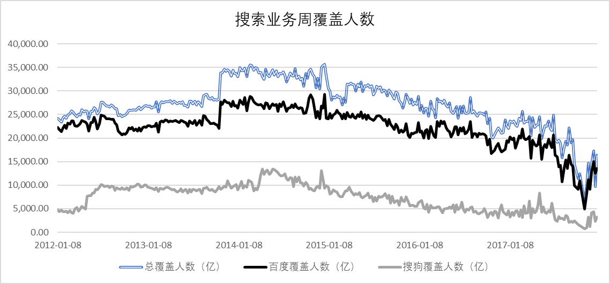

图3-1 搜索业务周覆盖人数走势图

在这一背景下，百度需要通过并购快速找到具有移动业务属性的优质资源，与自身不断势势微的搜索流量形成互补关系形成流量协同效应。91无线是移动互联网时代国内最早、最大的第三方应用分发平台之一。截至2012年三季度91助手用户突破1.27亿[3]。91无线拥有规模庞大的移动应用分发流量，而百度拥有的是搜索流量。百度出于移动互联网转型及资源补充考虑对91无线进行全资收购。下表为百度与91无线二者在资源、主要业务以及盈利模式上的简单对比，从并购交易本身而言，二者在资源匹配度上具有较好的互补效果。

表3-2 百度与91无线相关对比

|  |  |  |
| --- | --- | --- |
| **公司**  **项目** | **百度** | **91无线** |
| **资源** | 搜索流量 | APP搜索流量 |
| **主要业务** | 信息分发 | 移动APP应用分发 |
| **主要盈利模式** | 基于竞价排名的广告业务 | 广告、游戏联运 |

### 并购短期绩效分析

结合相关文献对于并购短期绩效的研究方法，本文采取事件研究法分析并购活动对企业短期绩效的影响。通过计算并购事件发生前后一段时间股票的累积超额收益率作为衡量企业并购的短期绩效指标：

（1）具体研究步骤

图3-2 百度并购91无线时间轴

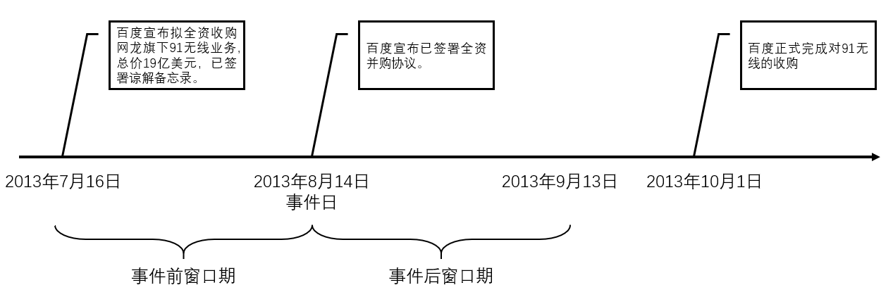

a. 确定并购事件的窗口期。通常，学者在进行事件研究时，选择并购事件发生日前后一段时间作为窗口期观察其股价相对于市场波动。就相关文献来看，通常选择单侧10-20个交易日作为窗口期。但在实际应用过程中，仍需结合实际情况来看。假如从消息传闻到正式宣布期间过长，则投资者会中途倾向于此消息失真而中途调整。假如消息尚未得到官方宣布但媒体强调已得到内部人士确认且并购金额明确，而官方采取“不予置评”的模糊态度，则本文将此时间点纳入窗口期。由下图可知，百度于2013年7月16日宣布拟全资收购91无线，并于2013年8月14日正式签署并购协议。因此，本文将2013年7月16日作为事件窗口期第一日，2013年8月14日作为事件日。事前事后交易日分别为21天。此案例窗口期为2013年7月16日至2013年9月13日，简记为[-21,21]。

b. 确定并购事件的估计期。通常，估计期在窗口期之间，且不存在时间上的重叠。此处选择[-80,-22]作为事件的估计期。

c. 数据收集。因百度在纳斯达克上市，因此本文收集以2013年8月14日为事件日（即t=0），[-80,21]区间内的纳斯达克股指日收益率以及百度日收益率。

d. 模型参数估计。将资本资产定价模型（CAPM）进行简化变形后，利用市场数据对模型参数进行估计得到回归方程。

e. 计算预期回报率E(R)、超额收益率AR、累计超额收益率CAR。将实际收益率Rt与E(R)相减得到AR，并累计求和得出CAR。

（2）建模与数据分析

a. 模型参数估计

CAPM定价模型用于计算某种资本资产的预期回报率，即预期回报率等于无风险利率与该资产风险溢价之和。具体公式如下：

（3-1）



其中：

E(R)——资本资产的预期回报率

Rf——无风险收益率

Rm——资本市场收益率

β——贝塔系数，用于衡量资本资产的系统性风险

将5-1公式进行展开再合并，即可得到以下公式：

（3-2）



由于为常数，因此可将它作为整体进行估计，模型可简化为：



（3-3）



而α、β即为需要估计的模型参数。下表为估计期内，百度及纳斯达克市场收益率数据。

表3-3 估计期内百度及市场收益率情况[4]

|  |  |  |  |  |
| --- | --- | --- | --- | --- |
| **时间** | **百度股价** | **当日收益率**  **（%）** | **纳斯达克指数** | **当日收益率**  **（%）** |
| 2013-04-22 | 85.6600 | -0.8909 | 3,233.5500 | 0.8574 |
| 2013-04-23 | 87.8500 | 2.5566 | 3,269.3300 | 1.1065 |
| 2013-04-24 | 88.0900 | 0.2732 | 3,269.6500 | 0.0098 |
| 2013-04-25 | 92.3400 | 4.8246 | 3,289.9900 | 0.6221 |
| 2013-04-26 | 85.0200 | -7.9272 | 3,279.2600 | -0.3261 |
| 2013-04-29 | 85.4900 | 0.5528 | 3,307.0200 | 0.8465 |
| 2013-04-30 | 85.8500 | 0.4211 | 3,328.7900 | 0.6583 |
| 2013-05-01 | 84.8600 | -1.1532 | 3,299.1300 | -0.8910 |
| 2013-05-02 | 85.0000 | 0.1650 | 3,340.6200 | 1.2576 |
| 2013-05-03 | 84.5100 | -0.5765 | 3,378.6300 | 1.1378 |
| 2013-05-06 | 87.6500 | 3.7155 | 3,392.9700 | 0.4244 |
| 2013-05-07 | 89.3000 | 1.8825 | 3,396.6300 | 0.1079 |
| 2013-05-08 | 92.9100 | 4.0426 | 3,413.2700 | 0.4899 |
| 2013-05-09 | 94.2500 | 1.4423 | 3,409.1700 | -0.1201 |
| 2013-05-10 | 95.4500 | 1.2732 | 3,436.5800 | 0.8040 |
| 2013-05-13 | 93.1400 | -2.4201 | 3,438.7900 | 0.0643 |
| 2013-05-14 | 92.8400 | -0.3221 | 3,462.6100 | 0.6927 |
| 2013-05-15 | 93.5500 | 0.7648 | 3,471.6200 | 0.2602 |
| 2013-05-16 | 92.6900 | -0.9193 | 3,465.2400 | -0.1838 |
| 2013-05-17 | 94.7200 | 2.1901 | 3,498.9700 | 0.9734 |
| 2013-05-20 | 100.4900 | 6.0916 | 3,496.4300 | -0.0726 |
| 2013-05-21 | 99.0300 | -1.4529 | 3,502.1200 | 0.1627 |
| 2013-05-22 | 95.1400 | -3.9281 | 3,463.3000 | -1.1085 |
| 2013-05-23 | 93.8900 | -1.3139 | 3,459.4200 | -0.1120 |
| 2013-05-24 | 96.4500 | 2.7266 | 3,459.1400 | -0.0081 |
| 2013-05-28 | 97.2800 | 0.8606 | 3,488.8900 | 0.8600 |
| 2013-05-29 | 96.5500 | -0.7504 | 3,467.5200 | -0.6125 |
| 2013-05-30 | 97.7700 | 1.2636 | 3,491.3000 | 0.6858 |
| 2013-05-31 | 96.6400 | -1.1558 | 3,455.9100 | -1.0137 |
| 2013-06-03 | 96.3500 | -0.3001 | 3,465.3700 | 0.2737 |
| 2013-06-04 | 96.0600 | -0.3010 | 3,445.2600 | -0.5803 |
| 2013-06-05 | 94.9500 | -1.1555 | 3,401.4800 | -1.2707 |
| 2013-06-06 | 98.8900 | 4.1496 | 3,424.0500 | 0.6635 |
| 2013-06-07 | 102.6700 | 3.8224 | 3,469.2200 | 1.3192 |
| 2013-06-10 | 102.9900 | 0.3117 | 3,473.7700 | 0.1312 |
| 2013-06-11 | 99.4300 | -3.4566 | 3,436.9500 | -1.0599 |
| 2013-06-12 | 97.5100 | -1.9310 | 3,400.4300 | -1.0626 |
| 2013-06-13 | 99.6600 | 2.2049 | 3,445.3700 | 1.3216 |
| 2013-06-14 | 98.0000 | -1.6657 | 3,423.5600 | -0.6330 |
| 2013-06-17 | 96.7600 | -1.2653 | 3,452.1300 | 0.8345 |
| 2013-06-18 | 96.3000 | -0.4754 | 3,482.1800 | 0.8705 |
| 2013-06-19 | 94.5500 | -1.8172 | 3,443.2000 | -1.1194 |
| 2013-06-20 | 93.2300 | -1.3961 | 3,364.6400 | -2.2816 |
| 2013-06-21 | 93.4120 | 0.1952 | 3,357.2500 | -0.2196 |
| 2013-06-24 | 89.8900 | -3.7704 | 3,320.7600 | -1.0869 |
| 2013-06-25 | 91.0900 | 1.3350 | 3,347.8900 | 0.8170 |
| 2013-06-26 | 93.7200 | 2.8873 | 3,376.2200 | 0.8462 |
| 2013-06-27 | 94.1900 | 0.5015 | 3,401.8600 | 0.7594 |
| 2013-06-28 | 94.6020 | 0.4374 | 3,403.2500 | 0.0409 |
| 2013-07-01 | 92.5000 | -2.2219 | 3,434.4900 | 0.9179 |
| 2013-07-02 | 90.3100 | -2.3676 | 3,433.4000 | -0.0317 |
| 2013-07-03 | 89.2200 | -1.2070 | 3,443.6700 | 0.2991 |
| 2013-07-05 | 91.5200 | 2.5779 | 3,479.3800 | 1.0370 |
| 2013-07-08 | 90.5000 | -1.1145 | 3,484.8300 | 0.1566 |
| 2013-07-09 | 92.6900 | 2.4199 | 3,504.2600 | 0.5576 |
| 2013-07-10 | 93.4300 | 0.7984 | 3,520.7600 | 0.4709 |
| 2013-07-11 | 97.0800 | 3.9067 | 3,578.3000 | 1.6343 |
| 2013-07-12 | 96.8500 | -0.2369 | 3,600.0800 | 0.6087 |
| 2013-07-15 | 101.5900 | 4.8942 | 3,607.4900 | 0.2058 |

通过R软件对5-3公式进行参数估计，α、β及模型拟合情况如下图所示：

图3-3 模型参数估计情况

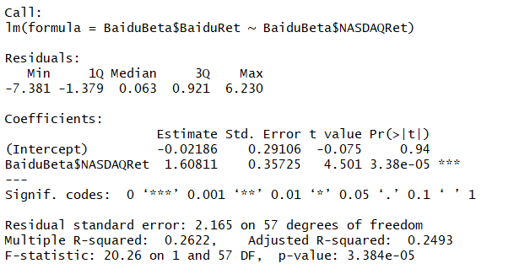

根据参数估计结果得到回归方程如下：

E(R)=-0.02186+1.60811*Rm  （3-4）

根据估计期拟合而得的方程以及窗口期纳斯达克市场收益率，计算窗口期百度预期回报率E(R)，与实际回报率R进一步对应得出每日超额收益率AR以及窗口期累计超额收益率CAR。

（3-5）



（3-6）



百度并购91无线窗口期各项数据情况如下表所示：

表3-4 窗口期百度收益率情况表[5]

|  |  |  |  |  |  |
| --- | --- | --- | --- | --- | --- |
| **窗口期** | **实际收益率**  **（%）** | **市场收益率**  **（%）** | **预期收益率**  **（%）** | **超额收益率**  **（%）** | **累计超额收益率**  **（%）** |
| T-21 | 4.0358 | -0.2492 | -0.4226 | 4.4584 | 4.4584 |
| T-20 | 2.6871 | 0.3196 | 0.4921 | 2.1950 | 6.6535 |
| T-19 | 2.4601 | 0.0355 | 0.0352 | 2.4250 | 9.0785 |
| T-18 | -0.1079 | -0.6552 | -1.0754 | 0.9675 | 10.0460 |
| T-17 | -0.9633 | 0.3559 | 0.5505 | -1.5138 | 8.5322 |
| T-16 | -0.1545 | -0.5866 | -0.9652 | 0.8107 | 9.3428 |
| T-15 | 3.2138 | 0.0092 | -0.0070 | 3.2208 | 12.5636 |
| T-14 | 11.0082 | 0.7149 | 1.1278 | 9.8805 | 22.4441 |
| T-13 | 1.3588 | 0.2213 | 0.3341 | 1.0247 | 23.4688 |
| T-12 | 1.3876 | -0.3883 | -0.6463 | 2.0339 | 25.5026 |
| T-11 | 1.8248 | 0.4815 | 0.7525 | 1.0723 | 26.5750 |
| T-10 | 0.4708 | 0.2737 | 0.4184 | 0.0524 | 26.6274 |
| T-9 | 1.9802 | 1.3614 | 2.1674 | -0.1873 | 26.4402 |
| T-8 | 3.5344 | 0.3768 | 0.5841 | 2.9504 | 29.3905 |
| T-7 | -4.1582 | 0.0911 | 0.1246 | -4.2828 | 25.1077 |
| T-6 | 0.5004 | -0.7360 | -1.2054 | 1.7058 | 26.8136 |
| T-5 | 0.5722 | -0.3208 | -0.5378 | 1.1100 | 27.9235 |
| T-4 | 0.3030 | 0.4135 | 0.6431 | -0.3402 | 27.5834 |
| T-3 | 1.8049 | -0.2456 | -0.4168 | 2.2217 | 29.8051 |
| T-2 | -1.0565 | 0.2688 | 0.4105 | -1.4670 | 28.3381 |
| T-1 | 3.5106 | 0.3948 | 0.6131 | 2.8975 | 31.2356 |
| T | -2.1338 | -0.4117 | -0.6840 | -1.4499 | 29.7857 |
| T-1 | -2.5919 | -1.7211 | -2.7895 | 0.1976 | 29.9833 |
| T-2 | -0.2075 | -0.0926 | -0.1708 | -0.0367 | 29.9466 |
| T-3 | 0.2748 | -0.3800 | -0.6329 | 0.9077 | 30.8543 |
| T-4 | -0.0370 | 0.6826 | 1.0759 | -1.1129 | 29.7414 |
| T-5 | 0.7632 | -0.3819 | -0.6360 | 1.3992 | 31.1406 |
| T-6 | 2.6105 | 1.0812 | 1.7168 | 0.8937 | 32.0343 |
| T-7 | -0.6450 | 0.5244 | 0.8214 | -1.4663 | 30.5680 |
| T-8 | 0.2741 | -0.0060 | -0.0315 | 0.3056 | 30.8736 |
| T-9 | -2.8039 | -2.1613 | -3.4974 | 0.6935 | 31.5671 |
| T-10 | 2.8552 | 0.4144 | 0.6446 | 2.2106 | 33.7777 |
| T-11 | 0.5612 | 0.7500 | 1.1842 | -0.6230 | 33.1547 |
| T-12 | -3.0266 | -0.8405 | -1.3735 | -1.6531 | 31.5016 |
| T-13 | 0.4722 | 0.6334 | 0.9968 | -0.5246 | 30.9771 |
| T-14 | -1.2338 | 1.0084 | 1.5998 | -2.8335 | 28.1435 |
| T-15 | -1.1153 | 0.2672 | 0.4078 | -1.5231 | 26.6204 |
| T-16 | 2.0152 | 0.0333 | 0.0318 | 1.9834 | 28.6038 |
| T-17 | 0.6707 | 1.2615 | 2.0067 | -1.3360 | 27.2678 |
| T-18 | 2.9433 | 0.6163 | 0.9692 | 1.9742 | 29.2420 |
| T-19 | 4.7724 | -0.1075 | -0.1948 | 4.9672 | 34.2092 |
| T-20 | -1.9075 | -0.2427 | -0.4121 | -1.4954 | 32.7138 |
| T-21 | -1.2872 | 0.1671 | 0.2469 | -1.5341 | 31.1797 |

为更直观分析窗口期百度股票收益情况，本文将百度超额收益率与累计超额收益率制作折线图，如下图所示：

图3-4 百度窗口期收益率情况

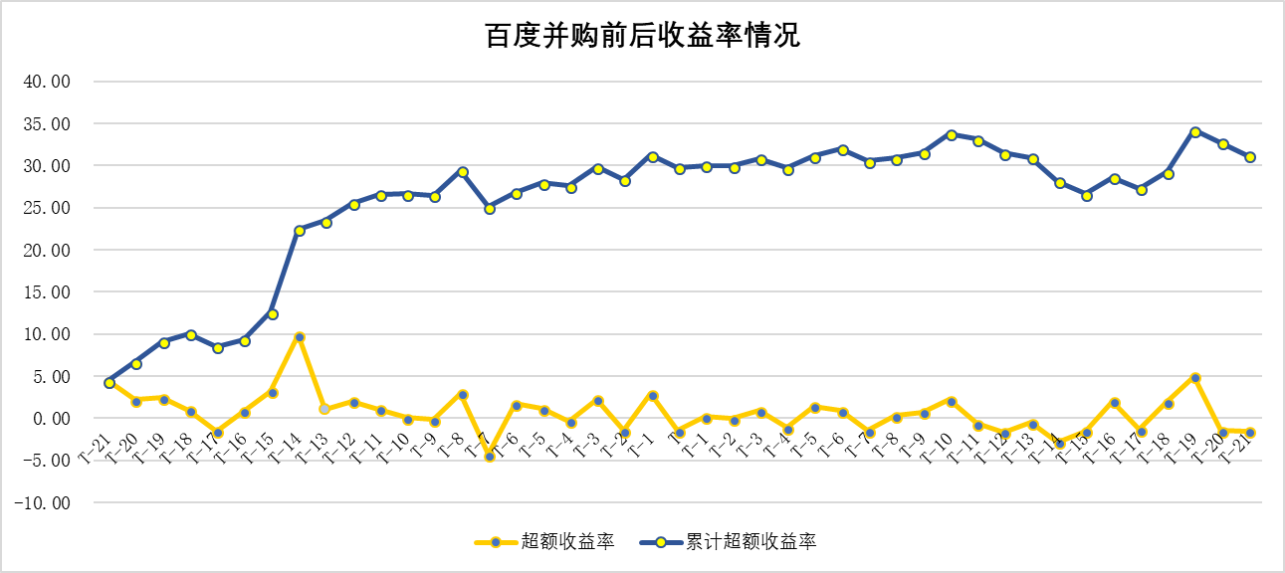

从图中可以看到，[-21,-1]区间段内，百度累积超额收益率快速上升。而在[1,21]区间段内，百度累积超额收益率上涨较为不明显。除去并购公告日后，将两段超额收益率序列进行独立样本T检验，结果如下表所示。由于方差齐性检验值（Levene检验Sig）大于0.05。因此在假设方差相等的情况下，事件前后超额收益率均值检验t值为1.990，显著性接近0.05。因此，在95%的置信水平下，事件前后超额收益率存在显著差异。

表3-5 超额收益率序列统计检验结果

|  |  |  |  |  |  |  |  |  |  |  |  |  |  |
| --- | --- | --- | --- | --- | --- | --- | --- | --- | --- | --- | --- | --- | --- |
| **组统计量** | | | | | | | | | | | | | |
|  | | **状态** | | **N** | | | **均值** | | | **标准差** | | **均值的标准误** | |
| **事件前** | | 1 | | 21 | | | 1.487408 | | | 2.7309397 | | .5959399 | |
| **事件后** | | 2 | | 21 | | | .066381 | | | 1.8028012 | | .3934035 | |
| **独立样本检验** | | | | | | | | | | | | | |
|  | | | **方差方程的**  **Levene 检验** | | | **均值方程的 t 检验** | | | | | | | |
| F | | Sig. | t | | df | Sig.  (双侧) | | 差分的 95% 置信区间 | | | |
| 下限 | | 上限 | |
| **超额**  **收益率** | 假设方差相等 | | .670 | | .418 | 1.990 | | 40 | .053 | | -.0221829 | | 2.8642373 | |
| 假设方差不相等 | |  | |  | 1.990 | | 34.649 | .055 | | -.0291575 | | 2.8712119 | |

为检验事件前后百度超额收益率序列是否显著不为0，本文对两序列进行单样本T检验。从表中可以看出，事件前超额收益率显著性小于0.05，在95%的置信水平下显著不为0。而时间后超额收益率显著性远大于0.05。在95%的置信水平下无法拒绝原假设H0：AAR=0。

表3-6 两序列单样本T检验结果

|  |  |  |  |  |  |  |
| --- | --- | --- | --- | --- | --- | --- |
| **单个样本检验** | | | | | | |
|  | **检验值 = 0** | | | | | |
| t | df | Sig.(双侧) | 均值差值 | 差分的 95% 置信区间 | |
| 下限 | 上限 |
| **事件前**  **超额收益率** | 2.496 | 20 | .021 | 1.4874079 | .244299 | 2.730517 |
| **事件后**  **超额收益率** | .169 | 20 | .868 | .0663807 | -.754245 | .887006 |

由此可见，百度全资并购91无线短期绩效为正，从超额收益率来看为股东带来了显著的财富效应。针对该起并购短期绩效，主要由以下几点总结：

（1）并购事件日之前，百度并购短期绩效显著，公司股票存在显著的超额收益率，前半个窗口期CAR接近30%。这就说明投资者在百度公布拟全资收购91无线后，尽管尚未签署正式并购协议，但由于双方已经签署谅解备忘录且公布具体交易金额，释放的市场信号强烈，且预期相当稳定。因此，市场在百度尚未正式收购前就已对股价进行调整；

（2）百度全资并购91无线，对于处于战略转型期间的百度而言，无疑是强烈的积极信号。同时，全资收购意味着百度经营现金流充裕，管理层对公司未来发展具有较强信心；

（3）从资源观的角度，百度搜索流量背后的信息分发业务与91无线移动软件分发之间关系较为紧密，资源之间能够形成较强的互补关系。同时，资源变现模式较为统一。

### 并购案例评价

根据上一节分析可知，百度并购91无线取得了显著正面的短期绩效。投资者基于百度这一并购动作，通过“用脚投票”的方式看好该笔并购活动，产生了正面的并购效应。

但通过分析百度与91无线资源可以发现，二者资源稀缺性都受到了潜在竞争者以及技术迭代的影响。百度基于流量补充及分发业务协同效应的目的并购91无线。但91无线的移动应用分发资源只能在短期内起到流量补充的作用，而其上游是手机厂商对应用商店的直接引入。因此，91无线的资源稀缺性被不断减弱。从下图可以看到[6]，移动应用分发市场两大企业用户人数不断下降。2018年4月，豌豆荚月活跃人数仅1063.24万人，同样作为第三方应用分发的91无线则在17年就被关停，而小米应用商店活跃人数则达到7049.31万人。

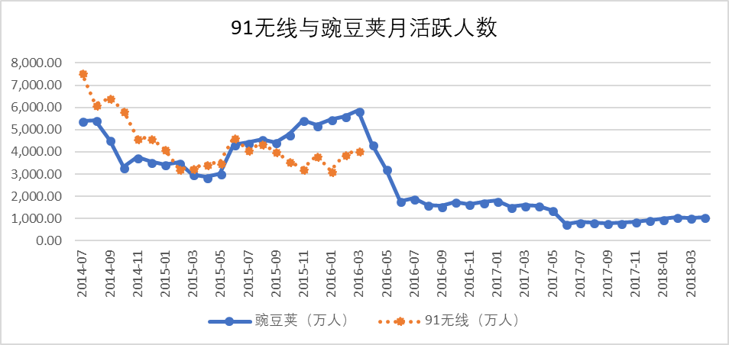

图3-5 91无线与豌豆荚月活跃人数走势图

由此可见，从短期来看，百度并购91无线为百度战略转型移动互联网提供了大量的移动流量来源。但从客观事实的角度，并购长期作用微乎其微。通过该并购案例可以发现，并购双方是否能够形成协同效应，资源之间是否形成互补关系是衡量并购效果的标准之一。但在BAT同时展开生态型并购的前提下， 不同业务用户流量的争夺背后，是如果将不同需求的用户流量在生态内互相转化，所以被并购企业拥有资源的需求性是评价并购是否能够在长期持续发挥作用的又一考量。

## 阿里巴巴并购饿了么

### 阿里巴巴简介资源分析

阿里巴巴成立于1999年9月9日，总部位于浙江杭州，是目前世界最大的电子商务平台。其主要业务涉及电子商务服务、大数据云计算服务、菜鸟物流服务、蚂蚁金融服务、广告服务、跨境贸易服务及其他互联网服务（如数字媒体、娱乐等）。另外，通过并购等方式，阿里巴巴也从相关企业的业务、服务中获取营运商业生态系统的支持。2016年，全球十大电商企业中，阿里巴巴集团以26.6%的市场份额位居第一，是亚马逊的两倍。2017年，阿里云在中国公共云市场份额达47.65%。其市场规模在全球范围内仅次于亚马逊AWS和微软Azure。

纵观阿里巴巴发展历程，从专注电子商务领域，到构建电商生态链其他环节物流、第三方支付等，阿里巴巴将战略中心逐渐从B2B、C2C、B2C业务向O2O、OMO业务转移。基于“一家互联网公司难以通过一项业务在三五年后继续保持优势”的认识，阿里巴巴采取的战略方针从形式上可称为“履带战略”，即通过在不同业务领域创造领先优势来持续带动公司保持领先，而各履带之间又基于资源需求与转型需求紧密相连。阿里巴巴的第一个时期属于B2B业务，随后是以淘宝、天猫为代表的C2C、B2C业务，而支付宝、大数据、菜鸟网络，则为阿里巴巴巩固电子商务领域领先优势的同时，也为新零售战略的施行提供了基础设施保障和技术支持。

阿里巴巴的新零售战略，就是在电子商务增速放缓，移动互联网红利消失的背景下，利用线上技术优势向线下扩张的新一轮公司战略。一方面，阿里巴巴通过大规模并购方式将传统零售企业收入旗下，并对人、货、场商业元素进行重构，改造现有零售企业。另一方面，阿里巴巴从无到有孵化“新零售”战略下的新物种“盒马鲜生”。

阿里巴巴作为国内最大的电子商务企业，其最大资源是通过搭建电商平台和完整零售场景带来的电商流量。阿里巴巴创立之初首要解决的问题是如何在网上实现交易双方的信息撮合及相互信任，再是电子商务的基础设施建设，包括支付宝、菜鸟网络等。

作为电商平台，通过不断完善用户体验来增加用户数量，并帮助实现买卖双反的意向对接。从原理上讲，百度与阿里巴巴的相同点在于为用户提供所需信息。正因如此，阿里巴巴盈利模式（如广告费、竞价排名、会员费及增值服务）与百度存在共同之处。而阿里巴巴免于承受巨大社会舆论压力的原因在于，作为电商平台，信息在提供的过程中本身具有商业标签。而百度错误将广告业务置入搜索的结果中，产生需求的错配。而由于监管法规、模式障碍等原因，一些关乎生存需求的“产品”并未进入阿里巴巴电商平台的交易范围内。

表3-7 2014-2017年阿里巴巴商务零售业务情况[7]

|  |  |  |  |  |
| --- | --- | --- | --- | --- |
| **项目**  **年份** | **销售收入**  **（百万美元）** | **收入占比**  **（%）** | **利润**  **（百万美元）** | **利润占比**  **（%）** |
| 2017 | 19,897 | 84.59 | 11,024 | 154.36 |
| 2016 | 12,584 | 79.13 | / | / |
| 2015 | 9,641 | 78.38 | / | / |
| 2014 | 6,996 | 81.58 | / | / |

不同于百度的是，从PC到移动互联网，阿里巴巴的电商需求并未因此而减弱。电商的需求并未因技术的更新而演化出新的模式。而阿里巴巴本质上是交易平台, 而商品信息的提供仅仅是其必要条件之一。在移动互联网时代，百度作为阿里巴巴电商平台流量入口的作用已微乎其微。

但随着移动互联网红利的逐渐消失，电商业务增长放缓，获客成本迅速上升，电商资源增长规模受到成本和容量限制。据相关数据统计，2013-2015年阿里巴巴推广费用分别为45.45亿元、85.13亿元和113.07亿元。而淘宝活跃买家数量分别为2.55亿人、3.50亿人和4.23亿人。假定其用于阿里云等其他业务的推广费用占比逐年为30%、40%和50%，那么从2013-2015年，淘宝获客成本由之前的38.33元/人上升至77.45元/人。

不同于百度的是，阿里巴巴通过电商流量带动了支付宝的使用率和交易额。而在此基础上组成了蚂蚁金服。如今，蚂蚁金服已经成为估值超过1500亿美元的企业，一举成为世界估值最大的独角兽公司。通过支付宝的发展，阿里巴巴成功完成了从PC向移动互联网的转型，相对于电商流量，支付流量拥有更大的市场空间，帮助阿里巴巴实现了资源的迭代和升级，从低频向高频进化。

在当前电子商务高度发展的情况下，全社会商品零售总量中，线上电商只占15%，而线下渠道则占85%。在抢占其他需求流量的途径受限的情形下，假如能够利用存量资源将原本线下的流量整合并入线上，那么阿里巴巴拥有的流量资源将获得成倍增长。正因如此，阿里巴巴通过“新零售”战略，将战略目标投向实体零售。

### 并购过程回顾

4月2日，由阿里巴巴与蚂蚁金服共同出资，以95亿美元现金完成对饿了么的全资收购，这一金额创造了中国互联网企业现金收购的新记录。回顾饿了么与阿里巴巴之间的投资，主要情况如下：

2016年4月，饿了么宣布获得12.5亿美元投资，其中阿里巴巴投资9亿美元，蚂蚁金服投资3.5亿美元。

2017年6月，阿里巴巴和蚂蚁金服进一步增持饿了么，总投资金额4亿美元。其中，阿里巴巴投资2.88亿美元，蚂蚁金服出资1.12亿美元[8]。至此，阿里巴巴累计持有饿了么约23%股权，阿里系对饿了么持股达32.94%，已取代饿了么管理团队，成其最大股东。

2017年8月，在饿了么G1轮融资中，阿里巴巴出资10亿美元。阿里系对饿了么的持股超过50%，实现绝对控股。

2018年4月2日，阿里巴巴与蚂蚁金服出资95亿美元，完成对饿了么全资收购。

### 并购动因分析

阿里巴巴收购饿了么，正值“新零售”概念最为火热时期。作为阿里巴巴最大的互联网竞争对手，腾讯在年初正式提出“智慧零售”及其解决方案。相比腾讯小比例持股形成战略同盟的方式，阿里巴巴在市场上利用雄厚的资金大举并购，而饿了么仅是阿里巴巴“新零售”战略中的一块拼图。未来，饿了么将在其中扮演新零售基础设施的角色。而阿里巴巴的新零售版图如下表所示：

表3-8 阿里巴巴“新零售”版图

|  |  |
| --- | --- |
| **领域** | **业务单元** |
| 线上零售 | 天猫、淘宝 |
| 线下百货 | 银泰商业**（并购）** |
| 电器零售 | 苏宁**（并购）** |
| 食品快消 | 盒马鲜生、大润发**（并购）** |
| 线下餐饮 | 口碑（到店）、饿了么（到家）**（并购）** |
| 农村电商 | 农村淘宝 |
| 进货批发 | 阿里零售通 |
| 家装服务 | 居然之家**（并购）** |

阿里巴巴并购饿了么主要有以下目的：（1）由于阿里巴巴用户流量较腾讯而言较弱，饿了么作为用户基数最大的外卖平台，并购能够为其带来一定的资源补充；（2）由于阿里巴巴退出美团并与之交恶，而腾讯作为美团的战略投资者参与其多轮融资。在规模经济及市场势力理论下，两大外卖平台在价格补贴之后获客成本明显上升，参照其他互联网公司同业合并先例，未来若由腾讯主导二者合并则会影响阿里巴巴在“新零售”领域布局进程。

下图为外卖APP月活跃人数走势图[9]，在兼并百度外卖后，饿了么在外卖业务中的市场占有率进一步领先同业主要竞争者美团外卖。依靠蜂鸟，阿里巴巴能够进一步强化最后三公里配送能力，为其电商资源以及零售服务提供助力。

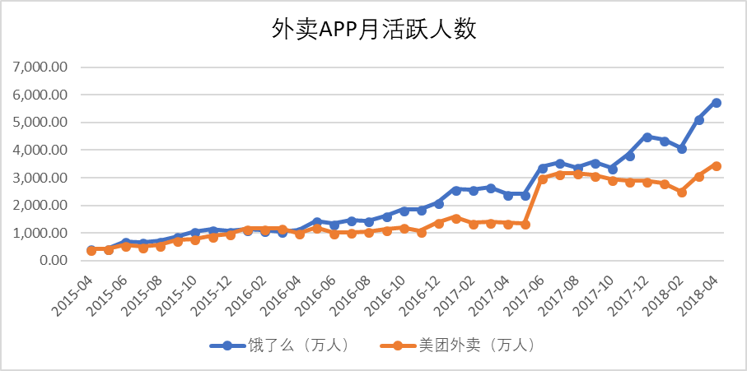

图3-6 外卖APP月活跃人数走势图

### 并购短期绩效分析[10]

（1）具体研究步骤

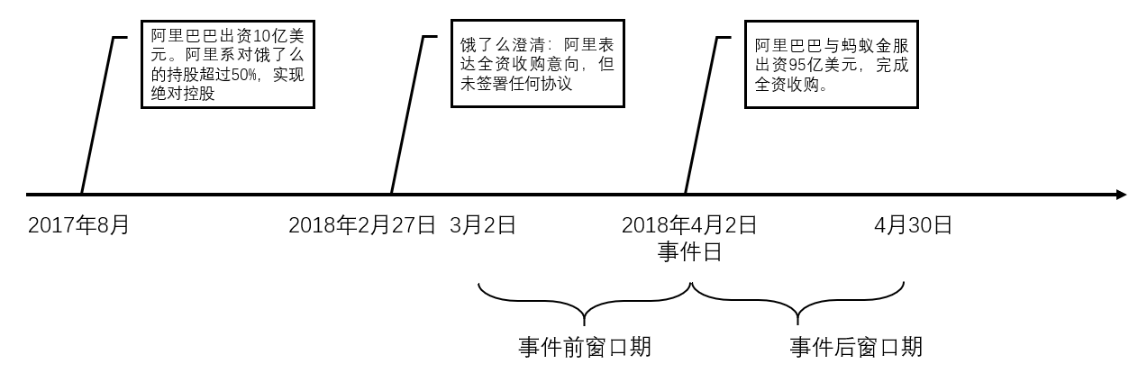

图3-7 阿里巴巴并购饿了么时间轴

a. 确定并购事件的窗口期。阿里巴巴于2018年4月2日正式宣布发起对饿了么的收购，本文以4月2日作为整个事件研究的事件日。2018年2月27日饿了么澄清表示尚未签署协议，与Rajax股权转让核心条款仍在磋商，故此并购存在不确定性。因此本文采取通常研究普遍采用的前后20日作为窗口期，即2018年3月5日至4月30日，简记为[-20,20]。

b. 确定并购事件的估计期。此处选择[-80,-21]作为事件的估计期。

c. 数据收集。虽然阿里巴巴在纽交所上市，但由于中概股在纳斯达克上市更为普遍，且互联网科技企业普遍受纳斯达克指数影响。因此本文收集了以2018年4月2日为事件日（即t=0），[-80,20]区间内的纳斯达克股指日收益率以及阿里巴巴日收益率。

d. 模型参数估计。

e. 计算预期回报率E(R)、超额收益率AR、累计超额收益率CAR。

（2）建模与数据分析

a. 模型参数估计

通过R软件对3-3公式进行参数估计，α、β及模型拟合情况如下图所示：

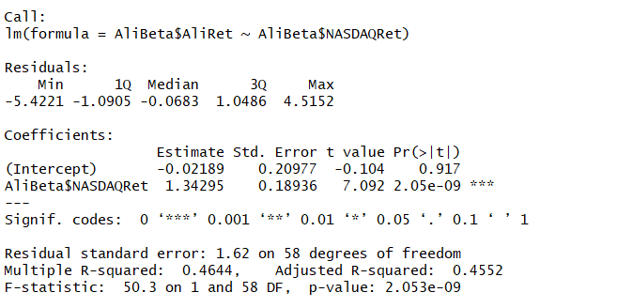

图3-8 模型参数估计情况

根据参数估计结果得到回归方程如下：

E(R)=-0.02189+1.34295*Rm  （3-7）

进一步计算得到阿里巴巴每日超额收益率AR以及窗口期累计超额收益率CAR，情况如下表所示：

表3-9 窗口期百度收益率情况表[11]

|  |  |  |  |  |  |
| --- | --- | --- | --- | --- | --- |
| **窗口期** | **实际收益率 （%）** | **市场收益率 （%）** | **预期收益率 （%）** | **超额收益率 （%）** | **累计超额收益率 （%）** |
| T-20 | -1.2253 | 1.0767 | 1.424006 | -2.6493 | -2.6493 |
| T-19 | 1.0236 | 1.0036 | 1.325895 | -0.3023 | -2.9517 |
| T-18 | 3.1773 | 0.5634 | 0.734706 | 2.4426 | -0.5090 |
| T-17 | 0.8966 | 0.3342 | 0.426974 | 0.4696 | -0.0394 |
| T-16 | -0.9892 | 0.4232 | 0.546399 | -1.5356 | -1.5750 |
| T-15 | 1.8004 | 1.7886 | 2.380177 | -0.5798 | -2.1547 |
| T-14 | 1.1493 | 0.3640 | 0.46692 | 0.6824 | -1.4723 |
| T-13 | -2.2465 | -1.0189 | -1.39027 | -0.8563 | -2.3286 |
| T-12 | 2.2026 | -0.1891 | -0.27578 | 2.4784 | 0.1498 |
| T-11 | 3.3756 | -0.2010 | -0.29185 | 3.6674 | 3.8172 |
| T-10 | 0.6129 | 0.0033 | -0.0174 | 0.6303 | 4.4475 |
| T-9 | -2.8710 | -1.8411 | -2.49438 | -0.3766 | 4.0709 |
| T-8 | 2.2721 | 0.2731 | 0.344922 | 1.9272 | 5.9981 |
| T-7 | -1.8346 | -0.2581 | -0.36856 | -1.4661 | 4.5320 |
| T-6 | -5.4531 | -2.4316 | -3.28744 | -2.1657 | 2.3663 |
| T-5 | -1.8684 | -2.4280 | -3.28263 | 1.4142 | 3.7806 |
| T-4 | 5.1325 | 3.2587 | 4.354379 | 0.7781 | 4.5586 |
| T-3 | -4.5197 | -2.9323 | -3.95986 | -0.5598 | 3.9988 |
| T-2 | -1.6384 | -0.8501 | -1.1635 | -0.4749 | 3.5240 |
| T-1 | 2.5879 | 1.6436 | 2.18543 | 0.4025 | 3.9264 |
| T | -3.2309 | -2.7370 | -3.69761 | 0.4667 | 4.3931 |
| T+1 | -1.6553 | 1.0358 | 1.369124 | -3.0244 | 1.3687 |
| T+2 | -1.4885 | 1.4526 | 1.928898 | -3.4174 | -2.0487 |
| T+3 | 0.2906 | 0.4891 | 0.63489 | -0.3443 | -2.3930 |
| T+4 | -2.9263 | -2.2813 | -3.08561 | 0.1593 | -2.2338 |
| T+5 | 1.4028 | 0.5095 | 0.662295 | 0.7405 | -1.4933 |
| T+6 | 4.2562 | 2.0713 | 2.759716 | 1.4965 | 0.0032 |
| T+7 | -0.9825 | -0.3562 | -0.50025 | -0.4822 | -0.4790 |
| T+8 | 0.3193 | 1.0075 | 1.331123 | -1.0118 | -1.4908 |
| T+9 | -2.2055 | -0.4706 | -0.65384 | -1.5517 | -3.0425 |
| T+10 | 1.5462 | 0.6985 | 0.916162 | 0.6300 | -2.4125 |
| T+11 | 2.2896 | 1.7441 | 2.320296 | -0.0307 | -2.4432 |
| T+12 | 2.2272 | 0.1942 | 0.238913 | 1.9883 | -0.4549 |
| T+13 | -0.7062 | -0.7838 | -1.07449 | 0.3683 | -0.0865 |
| T+14 | -1.2570 | -1.2701 | -1.72756 | 0.4706 | 0.3841 |
| T+15 | -1.9764 | -0.2453 | -0.35133 | -1.6251 | -1.2411 |
| T+16 | -1.4125 | -1.7009 | -2.30611 | 0.8936 | -0.3475 |
| T+17 | -1.6581 | -0.0515 | -0.09108 | -1.5670 | -1.9145 |
| T+18 | 2.1619 | 1.6411 | 2.182056 | -0.0201 | -1.9347 |
| T+19 | 1.8746 | 0.0157 | -0.00076 | 1.8754 | -0.0593 |
| T+20 | 0.7790 | -0.7518 | -1.03158 | 1.8105 | 1.7513 |

为更直观分析窗口期阿里巴巴股票收益情况，本文将阿里巴巴超额收益率与累计超额收益率制作折线图，如下图所示：

从图中看，阿里巴巴累积超额收益率围绕0值上下波动，在[-20,20]的窗期内处于持续震荡状态。从超额收益率表现看，在事件日前存在大幅上升的情况，而在事件日之后则总体走低。除去事件日之后，将两段序列进行独立样本T检验。在95%的置信水平下，事件前后超额收益率不存在显著差异。

图3-9 阿里巴巴窗口期收益率情况

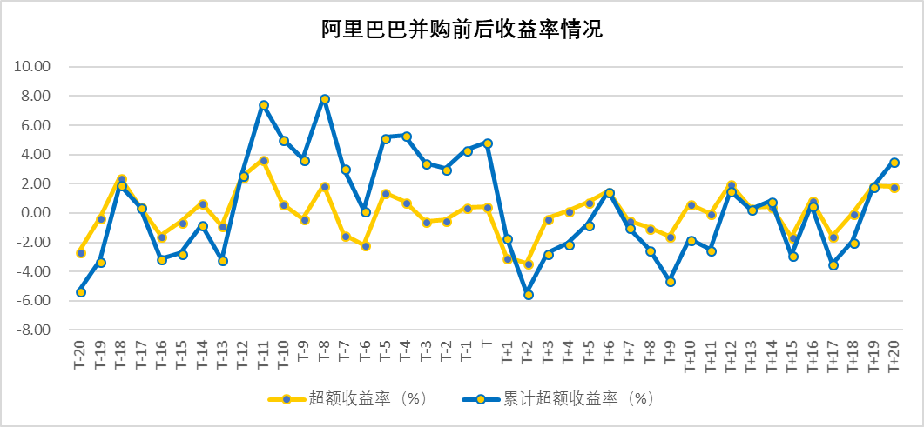

表3-10 超额收益率序列统计检验结果

|  |  |  |  |  |  |  |  |  |  |  |  |  |  |
| --- | --- | --- | --- | --- | --- | --- | --- | --- | --- | --- | --- | --- | --- |
| **组统计量** | | | | | | | | | | | | | |
|  | | **状态** | | **N** | | | **均值** | | | **标准差** | | **均值的标准误** | |
| **事件前** | | 1 | | 20 | | | .1963210615 | | | 1.628871593 | | .3642267610 | |
| **事件后** | | 2 | | 20 | | | -.1320924220 | | | 1.529905737 | | .3420973227 | |
| **独立样本检验** | | | | | | | | | | | | | |
|  | | | **方差方程的**  **Levene 检验** | | | **均值方程的 t 检验** | | | | | | | |
| F | | Sig. | t | | df | Sig.  (双侧) | | 差分的 95% 置信区间 | | | |
| 下限 | | 上限 | |
| **超额**  **收益率** | 假设方差相等 | | .107 | | .745 | .657 | | 38 | .515 | | -.6831593 | | 1.3399863 | |
| 假设方差不相等 | |  | |  | .657 | | 37.852 | .515 | | -.6832895 | | 1.3401165 | |

为检验事件前后阿里巴巴超额收益率序列是否显著不为0，本文对两序列进行单样本T检验。从表中可以看出，事件前及事件后超额收益率显著性均大于0.05，在95%的置信水平下无法拒绝原假设H0：AAR=0。

表3-11 两序列单样本T检验结果

|  |  |  |  |  |  |  |
| --- | --- | --- | --- | --- | --- | --- |
| **单个样本检验** | | | | | | |
|  | **检验值 = 0** | | | | | |
| t | df | Sig.(双侧) | 均值差值 | 差分的 95% 置信区间 | |
| 下限 | 上限 |
| **事件前**  **超额收益率** | .539 | 19 | .596 | .196321062 | -.566014 | .9586564 |
| **事件后**  **超额收益率** | -.386 | 19 | .704 | -.13209242 | -.848110 | .5839255 |

综上来看，阿里巴巴并购饿了么事件前后财富效应不显著，尽管从具体交易日来看存在个别交易日产生显著超额收益率。但根据整体统计结果看，并购发生前后超额收益率不存在明显差异，且前后超额收益率都不显著不等于0。相比于百度并购91无线，阿里巴巴全资并购饿了么事件在发生前已经历数轮投资并成为其控股股东。同时阿里巴巴并购饿了么事件在前期尽管得到饿了么澄清，但其影响已逐渐被市场消化，以上两点是造成并购事件绩效表现不明显的主要原因。

### 并购案例评价

尽管并购未对企业短期绩效产生显著影响，且全资并购背后是其充沛的经营性净现金流，故而对其财务流动性影响有限。但在 “新零售”的公司战略大背景下，已取得饿了么控制权的阿里巴巴依然采取全资并购的方式来收购饿了么，值得进一步对其并购方式进行研究。

从饿了么资源专属性的角度，尽管两家公司资源之间形成互补关系，剩余价值得到更大程度利用，但其创造的利润未必能归属其股东，甚至阿里巴巴“新零售”战略下的到家配送与其原有业务模式产生资源占用冲突。同时，在阿里巴巴控股的情况下，少数股东需要上市之外的退出方式。

从生态并购到“新零售”，全资并购成为阿里巴巴并购模式最为显著的特征，而这与其资源特征密切关联。

## 腾讯并购易迅网

### 腾讯简介资源分析

腾讯成立于1998年11月11日，总部位于广东深圳，是中国服务用户数量最多的互联网增值服务提供商。其主要经营业务包括社交、金融、娱乐、资讯、工具、平台等，并运用人工智能技术应用于现有产品中。2018年春节后，微信与WeChat合并月活跃用户数超10亿。

结合腾讯与互联网发展历程看，2004年前腾讯盈利主要依靠提供无线增值业务及互联网增值业务。随着网络游戏市场的蓬勃发展，腾讯针对网游盈利模式鲜明的特征，开始从棋牌游戏入手进军游戏市场。在其后的很长时间里，腾讯一直采取内生的业务增长模式，在各个业务领域进行布局。

而从2014年起，腾讯开始专注于社交及有限的周边外延服务，其企业战略转变为“连接+赋能”，即巩固和利用自己的“造血”业务，通过战略入股的方式向合作企业提供线上流量及技术支持，帮助各行业实现数字化转型升级。其具体举措包括向它们提供公众号、小程序、移动支付、社交广告、企业微信、云计算、大数据、人工智能以及安全能力等数字化工具。

腾讯是中国最早涉足即时通讯的互联网企业。截止2018年初，微信及WeChat合并月活跃账户数超过10亿。腾讯的资源是社交流量。社交作为人的基本需求，在用户与用户之间起到相互连接作用。由于人际纽带关系及社交产生的内容，腾讯社交用户黏性极高，且用户在产品之间转换成本巨大。

表3-12 2014-2017年腾讯商务零售业务情况[12]

|  |  |  |  |  |
| --- | --- | --- | --- | --- |
| **项目**  **年份** | **增值服务** | | **网络广告** | |
| **收入额**  **（百万元）** | **占比**  **（%）** | **收入额**  **（百万元）** | **占比**  **（%）** |
| 2017 | 153,983 | 64.74 | 40,439 | 17.01 |
| 2016 | 107,810 | 70.96 | 26,970 | 17.75 |
| 2015 | 80,669 | 78.38 | 17,468 | 16.98 |
| 2014 | 63,310 | 81.58 | 8,308 | 10.53 |

由上表可知，相较于百度和阿里巴巴，腾讯业务收入更加多元化。不同于其他两家的是，尽管腾讯最先依靠社交网络增值服务变现，但其及时抓住国内游戏市场迅猛发展机遇，通过代理等方式涉足网络游戏业务、在线视频及数字音乐等业务，并成为当前主要收入来源，而各类广告业务收入比例则相对较低。

从发展战略来看，腾讯在完成原始社交流量积累后，战略重心向构建完整社交生态转型。进入网络游戏、在线视频、音乐等具有版权付费基础和消费意识的娱乐领域，一方面能够增强用户社交场景，另一方面引导流量进行变现。

从互联网形态的角度，微信与QQ并非竞争关系，而是从PC到移动，从相对低频转向高频的社交模式。在移动互联网出现初期，腾讯通过内部开发打造移动社交产品微信，并凭借自身在QQ积累社交流量，采取QQ账户登录及QQ消息助手等方式将其导入微信中，完成从PC到移动互联网的战略转型。在PC时代，腾讯凭借QQ产生的巨大社交流量而发起“桌面占有率”战略。而在移动互联网时代主动通过微信取代QQ的方式，避免腾讯在技术变革的浪潮中被潜在对手赶超沦为电脑桌面产品。

对于如今的腾讯社交流量而言，在本身已成为流量聚合体的情况下，最大限度利用资源价值，将流量向其他商业模式明确的业务中引导，同时避免因利润无法回流削弱资源专属性。显然，通过股权投资的方式形成战略联盟，以公众号、小程序等作为流量入口，在其建立的生态内部转化，是符合资源专属性要求的最佳方案。

### 并购过程回顾

腾讯并购易迅网主要情况如下：

2010年，腾讯制定发展自有电商的公司战略，并与易迅达成战略合作，腾讯将在未来通过逐步参股不断增持的方式投资易迅。

2011年10月，腾讯累计投资易迅21.7%股权，投资金额为3.02亿元。

2012年1月，腾讯增持易迅股份至79.7%。

2012年5月17日，腾讯完成对易迅网的全资收购，收购金额为2亿元。

2014年3月10日，腾讯与京东达成战略合作，收购京东15%股份。京东收购腾讯B2C平台QQ网购及C2C平台拍拍网的100%股权，获得易迅网少数股权和购买剩余股权的权利。

### 并购动因分析

在并购易迅网之前，腾讯旗下拥有B2C平台QQ网购以及C2C平台拍拍网。而易迅网作为一家专注B2B与B2C业务的电商网站能够与腾讯现有电商业务产生协同关系，并依托其庞大的社交流量同阿里巴巴旗下的淘宝网、天猫展开竞争。

由于并购事件较早，此时腾讯依托社交用户全方位开辟新业务，除并购易迅网，腾讯通过并购卖座网、好乐买、易车网等进入各类生活服务信息平台。

### 并购短期绩效分析[13]

（1）具体研究步骤

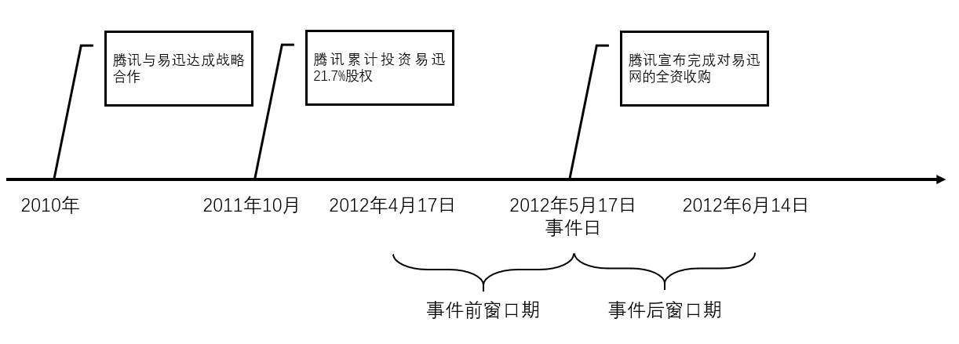

图3-10 腾讯并购易迅网时间轴

a. 确定并购事件的窗口期。腾讯于2012年5月17日正式宣布完成对易迅网全资收购，以该日作为整个事件研究的事件日，采取通常研究普遍采用的前后20日作为窗口期，即2012年4月17日至6月14日，简记为[-20,20]。

b. 确定并购事件的估计期。此处选择[-80,-21]作为事件的估计期。

c. 数据收集。收集以2012年5月17日为事件日（即t=0），[-80,20]区间内的恒生综指日收益率以及腾讯日收益率。

d. 模型参数估计。

e. 计算预期回报率E(R)、超额收益率AR、累计超额收益率CAR。

（2）建模与数据分析

a. 模型参数估计

通过R软件对3-3公式进行参数估计，α、β及模型拟合情况如下图所示：

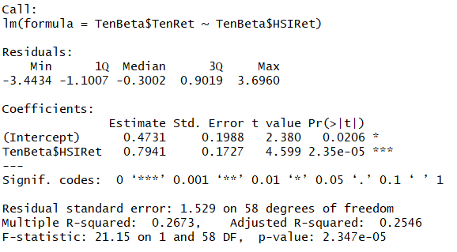

图3-11 模型参数估计情况

根据参数估计结果得到回归方程如下：

E(R)=0.4731+0.7941*Rm  （3-8）

进一步计算得到腾讯每日超额收益率AR以及窗口期累计超额收益率CAR，情况如下表所示：

表3-13 窗口期腾讯收益率情况表[14]

|  |  |  |  |  |  |
| --- | --- | --- | --- | --- | --- |
| **窗口期** | **实际收益率 （%）** | **市场收益率 （%）** | **预期收益率 （%）** | **超额收益率 （%）** | **累计超额收益率 （%）** |
| T-20 | -0.1744 | -0.3935 | 0.1606 | -0.3350 | -0.3350 |
| T-19 | 3.4061 | 1.0925 | 1.3406 | 2.0655 | 1.7305 |
| T-18 | 0.1689 | 0.8243 | 1.1277 | -0.9588 | 0.7717 |
| T-17 | -1.3491 | 0.0234 | 0.4917 | -1.8408 | -1.0691 |
| T-16 | 1.1111 | -1.7512 | -0.9175 | 2.0286 | 0.9596 |
| T-15 | 0.9298 | 0.0691 | 0.5279 | 0.4019 | 1.3615 |
| T-14 | -4.6901 | 0.0501 | 0.5129 | -5.2030 | -3.8415 |
| T-13 | 2.5483 | 0.8029 | 1.1107 | 1.4376 | -2.4039 |
| T-12 | 0.2571 | -0.4158 | 0.1429 | 0.1142 | -2.2897 |
| T-11 | -0.0820 | 0.8754 | 1.1683 | -1.2503 | -3.5400 |
| T-10 | 1.3136 | -0.3915 | 0.1622 | 1.1514 | -2.3886 |
| T-9 | -1.7018 | -0.6684 | -0.0577 | -1.6441 | -4.0328 |
| T-8 | -4.8640 | -2.6877 | -1.6612 | -3.2027 | -7.2355 |
| T-7 | 0.1733 | -0.1932 | 0.3197 | -0.1464 | -7.3819 |
| T-6 | -2.7682 | -1.1587 | -0.4470 | -2.3212 | -9.7030 |
| T-5 | -0.7117 | -0.5478 | 0.0381 | -0.7499 | -10.4529 |
| T-4 | 0.1792 | -1.2307 | -0.5042 | 0.6834 | -9.7695 |
| T-3 | 0.7156 | -1.2340 | -0.5068 | 1.2223 | -8.5472 |
| T-2 | 2.1314 | 0.6715 | 1.0063 | 1.1251 | -7.4220 |
| T-1 | -4.5217 | -3.3452 | -2.1833 | -2.3384 | -9.7605 |
| T | 2.4590 | 0.0182 | 0.4876 | 1.9714 | -7.7890 |
| T+1 | -0.1115 | -1.4084 | -0.6453 | 0.5338 | -7.2552 |
| T+2 | -3.3929 | -0.0262 | 0.4523 | -3.8451 | -11.1004 |
| T+3 | -2.6802 | 0.9706 | 1.2438 | -3.9240 | -15.0244 |
| T+4 | -0.2849 | -1.3743 | -0.6182 | 0.3333 | -14.6911 |
| T+5 | 2.0952 | -0.5531 | 0.0339 | 2.0614 | -12.6297 |
| T+6 | 1.2127 | 0.1888 | 0.6230 | 0.5897 | -12.0401 |
| T+7 | -1.5668 | 0.5571 | 0.9155 | -2.4823 | -14.5224 |
| T+8 | 1.0300 | 1.7991 | 1.9018 | -0.8718 | -15.3942 |
| T+9 | -0.1854 | -1.5719 | -0.7751 | 0.5898 | -14.8044 |
| T+10 | -0.9285 | -0.5001 | 0.0760 | -1.0045 | -15.8089 |
| T+11 | 0.2812 | -0.5704 | 0.0201 | 0.2610 | -15.5479 |
| T+12 | -2.5234 | -2.4693 | -1.4878 | -1.0356 | -16.5835 |
| T+13 | -0.0959 | 0.3365 | 0.7403 | -0.8362 | -17.4196 |
| T+14 | 3.7428 | 1.4652 | 1.6366 | 2.1062 | -15.3134 |
| T+15 | 1.4801 | 0.7764 | 1.0896 | 0.3905 | -14.9229 |
| T+16 | 0.5469 | -0.7050 | -0.0867 | 0.6336 | -14.2893 |
| T+17 | 4.8957 | 2.4021 | 2.3806 | 2.5151 | -11.7741 |
| T+18 | -2.4201 | -0.3470 | 0.1975 | -2.6176 | -14.3917 |
| T+19 | 0.5314 | 0.7968 | 1.1058 | -0.5744 | -14.9661 |
| T+20 | -0.8811 | -1.2859 | -0.5480 | -0.3331 | -15.2992 |

为更直观分析窗口期腾讯股票收益情况，本文将腾讯超额收益率与累计超额收益率制作折线图，如下图所示：

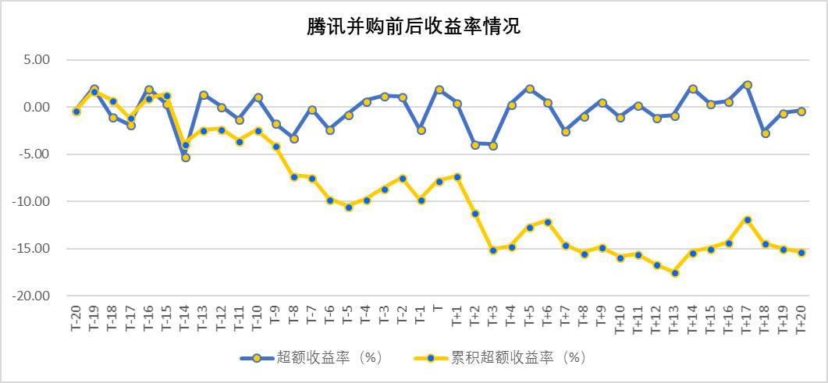

图3-12 腾讯窗口期收益率情况

从图中看，腾讯累积超额收益率从窗口期头至尾一路下降。从超额收益率表现来看，多数时间为负值。除去事件日之后，将两段序列进行独立样本T检验。在95%的置信水平下，事件前后超额收益率不存在显著差异。

表3-14 超额收益率序列统计检验结果

|  |  |  |  |  |  |  |  |  |  |  |  |  |  |
| --- | --- | --- | --- | --- | --- | --- | --- | --- | --- | --- | --- | --- | --- |
| **组统计量** | | | | | | | | | | | | | |
|  | | **状态** | | **N** | | | **均值** | | | **标准差** | | **均值的标准误** | |
| **事件前** | | 1 | | 20 | | | -.4880232575 | | | 1.889961806 | | .4226083073 | |
| **事件后** | | 2 | | 20 | | | -.3755066240 | | | 1.793017490 | | .4009308993 | |
| **独立样本检验** | | | | | | | | | | | | | |
|  | | | **方差方程的**  **Levene 检验** | | | **均值方程的 t 检验** | | | | | | | |
| F | | Sig. | t | | df | Sig.  (双侧) | | 差分的 95% 置信区间 | | | |
| 下限 | | 上限 | |
| **超额**  **收益率** | 假设方差相等 | | .144 | | .707 | -.193 | | 38 | .848 | | -1.291791 | | 1.0667575 | |
| 假设方差不相等 | |  | |  | -.193 | | 37.895 | .848 | | -1.291898 | | 1.0668647 | |

为检验事件前后腾讯超额收益率序列是否显著不为0，本文对两序列进行单样本T检验。从表中可以看出，事件前及事件后超额收益率显著性均大于0.05，在95%的置信水平下无法拒绝原假设H0：AAR=0。

表3-15 两序列单样本T检验结果

|  |  |  |  |  |  |  |
| --- | --- | --- | --- | --- | --- | --- |
| **单个样本检验** | | | | | | |
|  | **检验值 = 0** | | | | | |
| t | df | Sig.(双侧) | 均值差值 | 差分的 95% 置信区间 | |
| 下限 | 上限 |
| **事件前**  **超额收益率** | -1.155 | 19 | .262 | -.48802326 | -1.37255 | .3965061 |
| **事件后**  **超额收益率** | -.937 | 19 | .361 | -.37550662 | -1.21466 | .4636514 |

综上来看，腾讯并购易迅网事件前后都产生了负面的财富效应，表明市场上投资者对于该笔并购持消极态度。尽管从统计检验结果看，超额收益率序列在并购前后都不显著不等于0，但结合累积超额收益率走势图可以看出，腾讯股价在事件期内经历大幅度下跌。

### 并购案例评价

从上文短期绩效分析结果看，腾讯全资并购易迅网并未受到投资者认可。结合腾讯早期发展战略来看，以社交流量作为业务竞争核心资源，多个领域同市场展开竞争是其主要发展方式。下图[15]为腾讯并购易迅网前后，各大电商平台周覆盖人数。此时，易迅用户数量较阿里巴巴两大电商平台以及京东均有较大差距。尽管在并购后，凭借腾讯丰富的用户流量资源，易迅用户数量一度领先京东，但其电商销售迅猛增长背后是巨大的账面亏损。易迅网在2011年亏损1.72亿元，2012年亏损3.15亿元，2013年前9个月亏损4.37亿元。而与腾讯最大竞争对手差距却不断拉大。

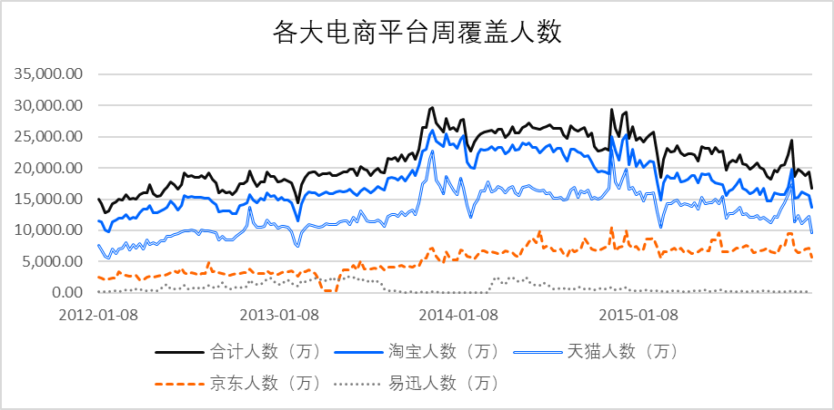

图3-13 各大电商平台周覆盖人数

结合易迅网后续发展历程，在腾讯与京东达成战略入股结盟后，易迅网在实质上从腾讯的经营中被剥离出去。腾讯利用社交流量，通过并购的方式展开多角化经营，其服务之间的协同效应显著弱于同业并购。从资源观的角度而言，资源确实能够帮助其在多个业务领域展开竞争。但腾讯在拥有覆盖范围最广阔的社交流量前提下，以自身主导经营的“重型”并购模式被战略投资的“投行化”模式取代，从全资并购易迅到剥离，恰好是这一转变的缩影。

# 并购逻辑及长期绩效研究

## 互联网行业并购现状

### 互联网行业背景介绍

互联网行业作为新世纪发展最为迅猛的行业，因其服务覆盖范围广、发展速度快而备受瞩目。从个人电脑到移动终端，从宽带上网到4G甚至5G时代，短短20年间，互联网行业成为拉动经济增长的重要支柱。2017年，全国软件和信息技术服务业实现收入5.5万亿元，同比增长13.9%，远高于其他产业增长。2017年全年信息消费规模达4.5万亿元，同比增长15.4%。

图4-1 1998-2017年网民规模增长情况

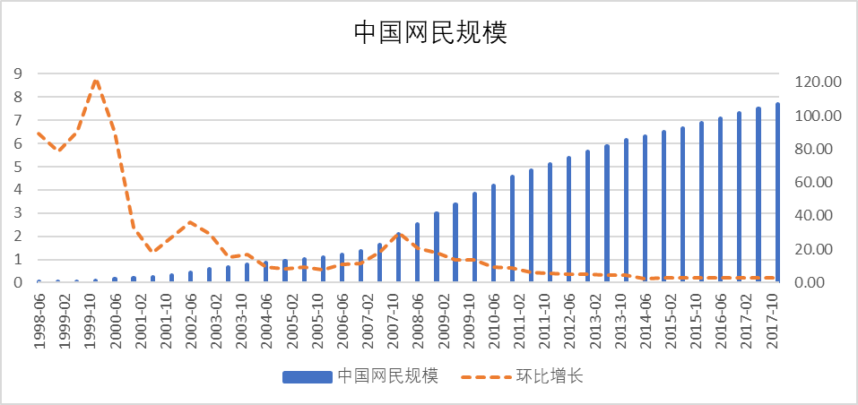

根据国家互联网信息办公室发布《数字中国建设发展报告（2017年）》显示，我国网民数量达7.72亿，4G用户数量达9.97亿。上图为不区分宽带互联网及手机互联网用户的情况下，过去20年间入网用户数量变化情况[16]。从图中可以看到经过长期的快速增长，网民数量环比增长率逐渐下滑，2017年下半年较上半年仅增长2.77%。其中原因主要包括以下两点：（1）网民基数不断增大，尽管比率上升放缓，但绝对数增长依旧达2000万；（2）从用户年龄结构看，考虑到老龄人群、低龄人群的特殊性，当前网民规模已趋近饱和。

考虑到手机作为移动上网终端的快速普及，在网民数量上，并未在最近10年内带来增长速度的明显提升。参考下图可见[17]，当前网民数量由PC端向手机端转化已趋于饱和。从上可见，在整体用户规模受限的背景下，移动互联网用户数量增长红利已逐步消失。

图4-2 手机网民占整体比例情况

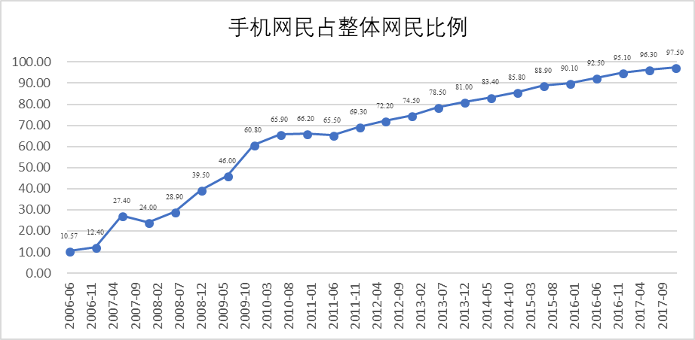

而相比于用户数量增长，上网流量则依然保持快速增长。如下图所示[18]：

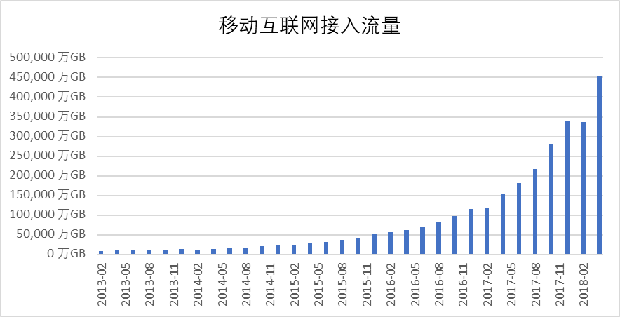

图4-3 2013-2018年移动互联网接入流量增长图

从2013年4月至2018年4月，月移动互联网接入流量增长超47倍，年化增长达116.03%。得益于移动通讯技术的进步，在整体用户数量增长放缓的背景下，互联网应用场景极大丰富，互联网服务需求保持高速增长。截止2018年2月底，腾讯电脑管家收录PC软件10547款，而移动应用数量仅苹果商店（中国区）就超过178万款。技术的革新催生出众多的新商业模式，手机购物、手机游戏、移动在线直播、移动出行、视频社交等新模式的出现代表着互联网企业开始从数量经营转为流量经营，流量成为各大互联网企业抢占的战略资产。

### 互联网行业并购概况

从上一节可知，互联网行业在20年内，经历了数次技术变革，商业模式和服务需求发生巨大变化，而行业发展开始由数量主导向流量主导转变。这些现象说明，互联网企业的成长周期、商业周期更加短，商业模式变化更加快。滴滴打车作为一家致力于移动出行的互联网企业，从2012年9月上线，先后通过与快滴、优步中国合并，至今成为一家估值达到700-800亿美元的互联网独角兽企业仅用时不到6年。再如美团、携程等众多企业，在极短的时间内，通过同业并购不断壮大规模，并成为细分领域巨头。在这一过程中，并购产生的规模效应及对行业的垄断优势是其展开同业并购的动因，而对于BAT企业而言，在主营业务领域内取得绝对的控制，依然通过并购的方式来帮助企业达到多业务经营的目标。

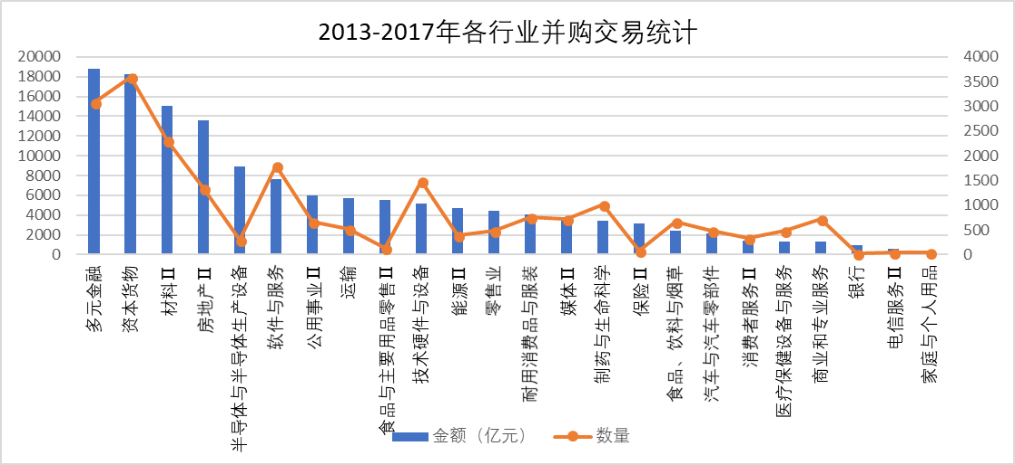

图4-4 2013-2017年各行业并购交易统计

上图为过去5年国内各行业并购交易金额及数量汇总情况[19]。由于“互联网企业”定义相对模糊，从规范定义的“软件与互联网服务”行业来看，软件与服务[20]类企业并购规模达7664.33亿元，在全部二级行业中位居第6。而从并购数量口径看，软件与服务企业并购数量为1805起，在其中位居第四。此外，在“互联网+”背景下，跨行业并购现象屡见不鲜。但由于并购规则原因，部分并购数据未归入软件与服务类。

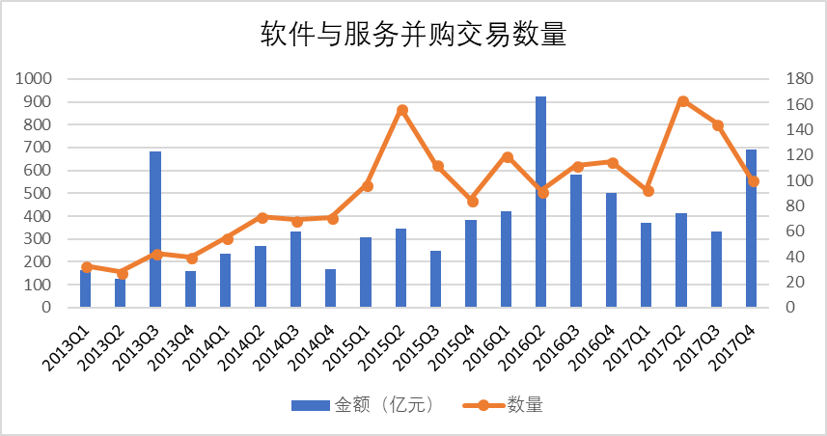

图4-5 2013-207年软件与互联网服务企业并购交易数量

如上图所示[21]，过去五年互联网企业无论是并购数量还是并购金额总体都呈现出上升趋势。在此过程中，主要呈现出两类趋势。

其一，经过短时间的迅猛发展新闻、电商、搜索、在线视频等领域的互联网企业由于市场规模接近饱和，用户份额提升成本上升，并购带来的收益超过并购成本。如下表所示，伴随新的商业模式不断出现，细分领域企业同业合并贯穿行业发展。表中仅列出具有代表性且估值规模较高的企业。从中可以看出大部分企业在并购前后都被BAT合并或投资，可见BAT不仅参与对这些企业的并购，同时还作为早期或中期股东主导其开展并购。BAT三家企业的竞争关系通过投资传导至这些企业的业务竞争中。

表4-1 互联网企业同业合并代表案例

|  |  |  |  |
| --- | --- | --- | --- |
| **时间** | **领域** | **并购主体** | **备注** |
| 2012年3月12日 | 视频 | 优酷、土豆 | 后被阿里巴巴全资收购 |
| 2013年5月7日 | 视频 | 爱奇艺、PPS | 百度主导，与优酷土豆（阿里）、腾讯视频三分市场 |
| 2013年9月16日 | 搜索 | 搜狗、搜搜 | 腾讯在与百度的竞争中胜出 |
| 2014年3月10日 | 电商 | 京东、易迅网 | 腾讯战略入股京东结为战略联盟 |
| 2015年1月26日 | 文学 | 腾讯文学、盛大文学 | 腾讯主导并以70%的市场份额超过百度 |
| 2015年2月14日 | 在线出行 | 滴滴、快的 | 腾讯、阿里参与投资 |
| 2015年4月17日 | 分类信息 | 58同城、赶集网 |  |
| 2015年5月22日 | 在线旅行 | 携程、艺龙网 |  |
| 2015年10月8日 | 团购 | 美团、大众点评 | 腾讯、阿里参与投资 |
| 2015年10月26日 | 在线旅行 | 携程、去哪儿 | 百度成为新公司第一大股东 |
| 2016年1月11日 | 垂直电商 | 蘑菇街、美丽说 | 遭阿里封杀  腾讯推动，并先后投资。 |
| 2018年5月26日 | 共享单车 | 摩拜、ofo | 腾讯、阿里分别投资 |

其二，除间接影响中小型互联网企业并购外，以BAT作为并购发起方的并购交易数量在行业中处于领先地位。根据第三方调研机构Mergermarket的数据显示[22]，从2012年至2017年6月，BAT并购交易数量如下表所示。2016年，阿里巴巴、百度与腾讯发起并购金额达253.74亿美元。据不完全统计，2016年互联网企业并购涉及金额约为737亿美元，，占比接近35%。

表4-2 BAT并购交易数量

|  |  |  |
| --- | --- | --- |
| **公司** | **并购金额** | **并购数量** |
| 百度 | 80亿美金 | 27笔 |
| 阿里巴巴 | 419亿美金 | 72笔 |
| 腾讯 | 625亿美金 | 75笔 |

从上可知，BAT的并购活动对中国互联网企业并购具有极为重要的影响，因此对BAT并购的研究具有至关重要的意义。

## BAT并购实施情况

对于企业而言，战略可分为业务战略与公司战略。业务战略聚焦企业如何在一个具体可识别的市场上建立和维持自身的竞争优势。而公司战略则强调通过协调、配置以及构造企业在多个市场上的经营活动创造价值。

对于互联网初创企业而言，业务战略显得格外重要。它们的竞争优势主要依靠先发优势以及资金储备积累而成。同时，由于互联网企业对流量资源的追求导致经济制约性较强，对于这类企业而言最明智的扩张方式就是通过横向并购迅速占领市场。

对于BAT而言，则更为关注公司战略。由于主营业务市场占有率接近饱和，资源利用价值最大化的最佳实践方式就是借此进行多角化经营。

对于BAT而言，首要任务是完成自身改造，满足移动互联网场景下用户对于娱乐、通讯、商务的需求，只有如此才能打开更大的业务市场，避免市场份额被潜在对手蚕食。另一方面，对于拥有不同特征资源的企业而言，如何通过企业战略达到资源价值最大化是共同面对的问题。BAT一方面需要确保在战略扩张的过程中提升资源的价值性，更重要的问题是避免扩张速度落后对手而失去“跑马圈地”的机会，同时不会因为流量的净输出而利润旁落。假如依靠自身产品开发捕捉市场机会缺乏灵活性与可行性，最快的方式即通过并购来弥补生态短板并整合各块业务流量。

本文将BAT并购大致分为两个阶段。2012-2017年，国内移动互联网蓬勃发展，争夺移动互联网红利及构建完整的互联网生态体系是该阶段BAT企业发起并购的主要原因，此时的并购模式统称为生态型并购。

2017年以后，智能手机出货量同比下跌（2018年一季度国内手机市场出货量8737万部，同比下降26.1%），移动互联网增速放缓，用户数量接近饱和，移动互联网市场剩余空间有限。腾讯社交用户数量达到10亿，已接近国内手机上网用户总数。淘宝、京东等电商企业获客成本迅速上升。BAT企业战略及并购策略由此发生变化，开始利用互联网企业前期技术、数据优势向线下产业扩张，本文将此时并购模式统称为一体化并购。

### **生态型并购实施情况**

下表为BAT三家企业在2012-2017年间主要并购案例汇总。整体来看，在表中涉及的每一个领域，BAT都通过战略入股或全资收购的方式进行了涉足。

表4-3 BAT第一阶段并购情况[23][24]

|  |  |  |  |  |
| --- | --- | --- | --- | --- |
| **企业**  **领域** | | **百度** | **阿里巴巴** | **腾讯** |
| 搜索/门户/浏览器 | | 百度搜索  **Hao123** | **UC**  **神马搜索** | 腾讯网  QQ浏览器  **搜狗** |
| 即时通讯/  社交网络 | | 百度贴吧  百度Hi | 来往  **新浪微博**  **陌陌** | 微信、QQ  QQ空间、朋友网  **Snapchat、开心网** |
| 应用分发 | | **91助手**  **安卓市场** | **豌豆荚** | 应用宝 |
| 电商 | 电子商城 | **万达电商** | 淘宝  天猫  1688 | **京东、易迅**  **万达电商**  **美丽说** |
| 支付 | 百度钱包 | 支付宝 | 微信支付 |
| 物流 | / | **菜鸟物流**  **日日顺** | **京东物流** |
| 基于  位置  服务 | 地图 | 百度地图 | **高德地图** | 腾讯地图 |
| 团购 | **百度糯米** | 聚划算  **美团** | **大众点评、美团** |
| 打车 | **易到用车** | **快的打车** | **滴滴打车** |
| 旅游 | **去哪儿** | 飞猪  **穷游** | **同程网**  **艺龙旅行** |
| 外卖 | 百度外卖 | 淘宝外卖 | / |
| 电影 | / | 淘宝电影 | **猫眼电影** |
| 其他 | **安居客** | **墨迹天气** | **58同城** |
| 金融 | | 百度金融 | 蚂蚁金服  **浙江网商银行**  **众安在线** | 理财通  **前海微众银行**  **众安在线**  **人人贷** |
| 泛娱乐 | 游戏 | / | 阿里游戏 | 腾讯游戏 |
| 影视 | 百度视频  **爱奇艺**  **PPS影音** | 阿里影业  **文化中国**  **优酷土豆**  **华数传媒** | 腾讯视频  腾讯影业  **寰亚传媒**  **华谊兄弟**  **文化中国** |
| 音乐 | 百度音乐 | **虾米音乐**  **天天动听** | QQ音乐 |
| 其他 | 百度文学  **纵横文学网** | **广州恒大淘宝足球俱乐部** | 腾讯文学  腾讯动漫 |
| 在线教育 | | 百度教育 | 淘宝大学 | 腾讯文学 |
| 健康医疗 | | **健康智能硬件系列**  百度健康 | **中信21世纪医药馆**  未来医院 | **丁香园**  **挂号网** |
| 智能硬件 | 操作系统 | 百度云OS | YunOS | / |
| 硬件 | 小度路由 | 天猫魔盒  智能家居 | QQ物联 |
| 车联网 | / | **百联网汽车** | **趣驾WeDrive** |
| 数据 | 云服务器 | 百度开放云 | 阿里云 | 腾讯云 |
| 营销平台 | 百度统计  百度网盟 | 阿里妈妈  **友盟** | 腾讯社交广告 |

在三家企业各自的主营领域，其他两家企业通常采取战略入股的方式，其首要目的是保持生态的完整性，其次是为了进一步制衡对手发展。事实上，无论是百度还是阿里巴巴亦或是腾讯，都曾尝试在对方主营领域进行内生式业务拓展。百度早在2007年就宣布进入电商，但最终宣告失败。而阿里巴巴则在2013年推出移动互联网社交平台“来往”，同样无法和腾讯微信、QQ相提并论。而腾讯推出的拍拍网同样被边缘化，最终随易迅网一同装入京东。这一现象充分印证了互联网行业“赢家通吃”理论。

百度和阿里巴巴在移动互联网初期明确将移动化作为自身的战略目标。通过并购新浪微博及陌陌，加之支付宝的发展，阿里巴巴同样拥有了移动互联网时代的流量入口。而百度仅通过并购91无线及糯米来奠定移动互联网基础显得较为单薄。而91无线已在2017年被百度关闭，作为一款移动应用分发软件，在各大手机厂商都自带应用市场的背景下，91无线原有的流量资源受到威胁，最终仅仅成为百度进入移动互联网的过度安排。

而在泛娱乐领域，阿里巴巴与腾讯通过并购以及自身自身积累进行了重点布局。从两家公司拥有的资源来看，腾讯的社交流量为用户的娱乐需求提供了更加专有性的助力。由于社交流量处于上游，而娱乐、商务流量处于用户需求链的下游。腾讯通过并购将流量导入相关领域转化率更高，而阿里若想通过并购实现不同需求序列的流量横向互通难度更大。

从具体举措来看，腾讯、阿里巴巴对于资源的整合方式较为相似，都采取在支付功能中加入流量入口，符合用户在使用过程中的消费场景。由此可见，在阿里巴巴电商流量下逐步建立的支付宝成为移动互联网时代新的战略资源。

整体而言，在移动互联网兴起阶段，BAT完成从PC向移动终端的战略转移，并努力建立一个完整的互联网生态体系，整合分流的同时确保自身流量资源在自家生态内流通，为后续战略发展提供基础设施。而并购则是在这场并购大战中起到举足轻重的作用。在上表所示的重点领域，如泛娱乐、健康医疗、金融、基于位置的服务（如打车、旅游、团购）、电商、搜索、社交网络等，BAT都进行了大规模并购。

### 一体化并购实施情况

在BAT并购的第二阶段，三家企业则出现了明显的差异。在战略上，阿里巴巴和腾讯相继抛出“新零售”、“智慧零售”战略[25]，并根据战略诉求，通过并购快速进行布局，完善相关战略所需要素。而百度经过管理层的大规模变动，在2017年旗帜鲜明得向人工智能领域布局，将百度外卖等非头部资源业务相继出售，而并购公司则都与人工智能相关技术有关。

表4-4 百度人工智能主要并购案例

|  |  |  |  |  |
| --- | --- | --- | --- | --- |
| **时间** | **公司** | **领域** | **持股比例** | **并购金额** |
| 2014年9月 | 上海汉枫 | 智能芯片 | 未披露 | 数千万元 |
| 2014年12月 | Pixellot | 无人摄像机 | 未披露 | 300万美元 |
| 2016年7月 | ZestFinance | 金融科技 | 未披露 | 未披露 |
| 2016年8月 | Velodyne | 激光雷达 | 50% | 7500万美元 |
| 2017年2月 | 渡鸦科技 | 交互系统 | 100% | 1亿美元 |
| 2017年2月 | 8i | 人工智能 | 未披露 | 2700万美元 |
| 2017年3月 | 蔚来汽车 | 电动车 | 未披露 | 至少1亿美元 |
| 2017年4月 | xPerception | 机器视觉 | 100% | 未披露 |
| 2017年7月 | KITT.AI | 智能聊天机器人 | 100% | 未披露 |

2017年，百度投资并购活动共涉及36家公司，受篇幅限制不再一一列举。总体情况来看，主要分布在5个领域内（其中，VR/AR硬件企业7家，智能汽车企业6家，大数据企业8家，其他企业15家）。

相比于百度，腾讯和阿里巴巴两家企业2017年发起并购无论是金额还是数目都更为庞大。阿里巴巴投资并购涉及公司68个，主要分布在VR/AR、人工智能、云计算、共享经济、生活服务、金融科技以及新零售几个领域。而腾讯投资并购公司达122个，主要分布在智慧零售、游戏、动漫、短视频、电商、金融、汽车交通、机器人及智能硬件领域。

腾讯和百度在投资标的上有所合作，主要集中在汽车领域，如蔚来汽车、威马汽车。而腾讯和阿里巴巴则相互对立。最引人关注的是二者在新零售领域布局。

下表为阿里巴巴与腾讯在新零售领域布局情况。从各方并购时间点来看，阿里巴巴率先提出“新零售”概念，并在2016、2017年相继收购及增持线下零售企业股份。而腾讯作为其市场主要竞争对手，通过并购进入零售领域相对较晚，但从2017年12月起，并购步伐明显加快。最终，阿里巴巴和腾讯在零售领域集结了数十家企业，2017年因此被称为“新零售元年”。

表4-5 阿里巴巴、腾讯在新零售领域布局情况

|  |  |  |  |  |  |  |
| --- | --- | --- | --- | --- | --- | --- |
| **细分领域** | **企业** | **最近交易日期** | **交易金额及最新持股** | **企业** | **最近交易日期** | **交易金额及最新持股** |
| 综合平台 | 苏宁 | 2015-8-10 | 42.88亿美元  19.9% | 京东 | 2014-3-10 | 18.86亿美元  21.3% |
| / | / | / | 唯品会 | 2017-12-18 | 6.04亿美元  7% |
| 线下零售 | 百胜中国 | 2016-9-2 | 4.6亿美元  未知比例 | 家乐福 | 2018-1-24 | 未知金额  未知比例 |
| 三江购物 | 2016-11-19 | 2.97亿美元  32% | 永辉超市 | 2018-1-29 | 43.88亿元  15% |
| 银泰商业 | 2017-1-10 | 24.74亿美元  74% | 万达商管 | 2018-1-31 | 未知金额  4.12% |
| 联华超市 | 2017-5-29 | 未知金额  18% | 海澜之家 | 2018-2-2 | 25亿元  5.31% |
| 新华都 | 2017-9-26 | 未知金额  10% | 步步高 | 2018-2-24 | 8.87亿元  6% |
| 东方股份 | 2017-10-23 | 0.21亿美元  15% | / | / | / |
| 高鑫零售 | 2017-11-20 | 28.8亿美元  36.2% | / | / | / |
| 生鲜电商 | 盒马鲜生 | 自有 | 100% | 超级物种 | 2017-12-12 | 未知金额  15% |
| 宁波泽泰 | 2016-11-22 | 0.06亿美元  80% | 每日优鲜 | 2017-9-20 | 未知金额  未知比例 |
| 易果生鲜 | 2017-8-3 | 3亿美元  未知比例 | / | / | / |
| O2O | 饿了么 | 2018-4-2 | 95亿美元  100% | / | / | / |

## BAT并购逻辑分析

### BAT资源对比分析

根据BAT营收构成可以看出，资源是构成其收入和利润的根本因素。需要强调的是，在上文中，对于BAT资源的描述用的是“流量”而不是“用户”。因为对于用户而言，其需求是多样化的，而互联网的出现满足和丰富了他们的需求。因此，一个用户可以是多个企业的客户，并为其业务贡献流量。因此，从资源观的角度，用户并非互联网企业的资源。用户拥有自主选择服务的权利，而互联网企业并非用户的拥有者。

对于当前互联网行业的演化趋势和需求，可以用下表来概括。百度、腾讯、阿里巴巴都从web1.0时代发展而来，并以搜索作为自身的技术基础。信息、通信、商务这三大需求正好对应BAT三者拥有的资源。因此，从用户需求的角度，三者都具有稳定的市场基础。对于竞争对手而言，要在同一坐标内对已有企业发起竞争往往是难以实现的。而技术的变革往往会带来需求形态的变化，这一因素导致不同企业之间拥有“弯道超车”的机会。如微博、今日头条，通过技术变革的契机在社交、信息分发的细分领域取得成功。而腾讯，则利用庞大的社交流量进入游戏行业，以此作为资源变现的突破口。

表4-6 互联网行业需求及技术变革

|  |  |  |  |  |
| --- | --- | --- | --- | --- |
| **需求**  **技术变革** | **娱乐** | **信息** | **通信** | **商务** |
| 搜索 | 网页游戏、  音乐搜索、  在线视频 | 新闻门户、  论坛、wiki、网页搜素 | Email、  即时通讯 | B2B、C2C、  B2C |
| 社交 | 社交游戏 | RSS、Facebook | Twitter、微博 | 美丽说、  蘑菇街 |
| 移动 | 手机游戏 | 今日头条 | 微信 | 美团、大众 |

尽管BAT拥有的资源都以流量形态存在，但在资源观理论中，由于三者解决需求不同且特征各异，企业战略因此存在巨大差异。

首先，由于社交是一种点对点的活动，是通过主动的行为来满足需求。在这过程中，用户产生社交内容，而社交内容的丰富进一步促成规模，最终在市场上形成“赢家通吃”的局面。与社交相比，信息的需求通常只是单向的，信息获取的中心化意味着百度在其中扮演着信息分发的角色，而用户之间通过相互作用产生的黏性几乎为零。而阿里巴巴作为一个电商平台，其B2B、B2C、C2C业务同样产生电商内容，能够通过长时间的流量积累而产生规模效应。

其次，BAT资源的需求性受技术变革和线上下线转化率的影响。从PC到移动终端，线上用户数量增加，市场规模增大。根据工信部发布的《2017年通信业统计公报》显示，截止2017年12月，三大运营商固网宽带用户数量为3.49亿，普及率约为70%，而移动互联网用户数量达12.8亿。从数据可以看出，手机终端及移动互联网的普及让社会所有消费者转化为目标用户成为可能。但由上表可知，真正通过原始资源积累实现流量向移动互联网全转化的只有微信。一方面，社交需求的规模效应使得其在线上扩张过程中更具动能。另一方面，相比于商务和信息需求，社交需求更为必需且需求频率更高。

表4-7 BAT资源对比分析

|  |  |  |  |  |  |  |
| --- | --- | --- | --- | --- | --- | --- |
| **公司** | **资源** | **所属需求**  **类型** | **马斯洛需求**  **层次** | **资源覆盖水平** | **规模用户黏性** | **是否有解决需求的**  **潜在竞争资源** |
| 百度 | 搜索流量 | 信息需求 | 安全需求  （第二层次） | 低 | 低 | 是 |
| 阿里巴巴 | 电商流量 | 商务需求 | 安全需求  （第二层次） | 低 | 中 | 是 |
| 腾讯 | 社交流量 | 社交需求 | 社交需求  （第三层次） | 高 | 高 | 否 |

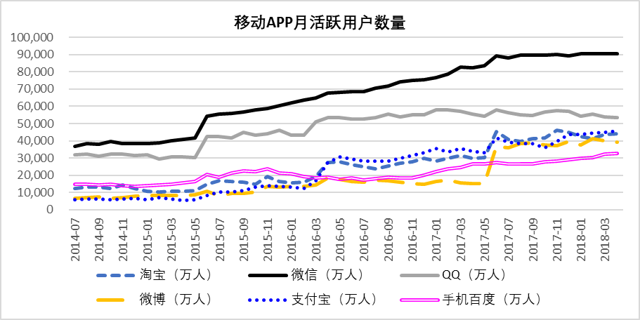

图4-6 移动APP月活跃用户数量

结合以上图表[26]，相比百度和阿里巴巴，腾讯拥有的社交流量拥有上游优势，无论是使用人数还是使用频率都占有优势。在战略上，百度和阿里巴巴需要考虑如何利用资源进行自我规模扩张，而腾讯则需考虑如何利用资源，并将资源背后的客户进行分流和引导。从资源观的角度，资源的差异决定其战略根据和并购逻辑的差异。

### BAT并购特征及其逻辑

企业并购是公司战略的一部分，对企业执行多角化经营目标起到了重要作用。从上文BAT并购情况可以看出，并购帮助企业强化了自身资源，并弥补了经营存在的短板，并加速各项战略落地执行。

表4-8 BAT战略及其并购举措

|  |  |  |
| --- | --- | --- |
| **企业** | **当前战略** | **并购举措** |
| 百度 | 夯实移动基础，  决胜AI时代。 | * 全资收购91无线巩固移动基础 * 买入多家人工智能相关企业 |
| 阿里巴巴 | 新零售 | * 通过并购成为多家零售企业控股股东或大股东 * 通过全资收购饿了么解决短途配送物流问题 |
| 腾讯 | 连接+赋能 | * 通过并购手段与京东达成战略同盟 * 通过战略投资为线下企业提供商业解决方案 |

总结而言，BAT并购主要呈现出以下特征：

（1）并购目标从线上向线下发展，平台化、多角化趋势明显。在移动互联网发展初期，BAT通过并购及内部产品开发填补流量缺口，建立完整的互联网生态体系。而随着移动互联网红利褪去，BAT策略出现分化，百度以人工智能技术落地为主，而腾讯和阿里巴巴则利用资源优势向线下产业布局。作为未来物联网、新能源、人工智能等技术的聚焦点，三家公司都在智能汽车领域展开了攻势。而阿里巴巴与腾讯在2017年以前最大的竞争领域在文化娱乐、金融板块，涉及金额分别达596亿、1172亿[27]，2017年以后，两家公司在零售领域竞争不断凸显。

（2）百度、阿里巴巴以全资收购为主，腾讯则以战略入股为主。从BAT并购情况看，百度、阿里巴巴在并购过程中，通常采取全资并购的方式，将对方企业装入自身企业内部，对业务线进行吸纳合并。而腾讯主要以持有小比例股份的方式与其他企业保持利益关联，形成战略联盟。

从BAT各自拥有的资源特征可以看出，三者对并购的需求和逻辑有所不同。

腾讯社交的流量除了自身的相互作用产生社交内容外，还会衍生出需求。在前文中，通过论述得出了社交流量处于流量上游的结论。对于上游流量而言，它的下游流量可以有很多种，且与社交属性越接近的需求在向其导流的过程中拥有的势能更大，转化率更高。因此，对于各自拥有庞大社交流量的腾讯而言，一味的通过内部产品开发达到用户需求面临企业运作效率降低，业务管理混乱等问题。而通过并购将所有公司的全部股权纳入自身旗下则面临成本过高，主营业务不够突出的问题。因此并购的首要任务是寻找能够与社交流量资源形成良好匹配且拥有更强商业盈利模式的资源。只要通过少量资金战略入股的方式，完成腾讯与被并购企业之间资源入口与资源变现两者的交换实现共赢。

对于阿里巴巴而言，从PC到移动互联网，实现流量由低频向高频的升级途径主要有两种。其一是将自身拥有的电商流量强化为支付流量。从涵盖范围来看，支付流量突破了电商的限制，流量产生的情景因为移动互联网更为广泛。另一种模式是通过并购获取基于其他需求的流量，与自有流量形成互补关系。而阿里巴巴在第一个阶段的并购，正是基于完整互联网生态的流量强化与补充，围绕支付流量搭建支付场景。而在第二阶段，由于移动互联网红利的消失，无论是电商流量还是交易流量，本质上都是零售、商业的范畴。而线下流量相比线上更为庞大。对于阿里巴巴而言，假如只是将线下流量搬到线上无法体现价值重塑的意义。无论是电商流量还是支付流量，在新零售战略中都只是重要的一环。阿里巴巴寄希望于自己成为新零售中的平台，形成中心化特征，因此通过并购整合线下资源的过程中，需要高度的控制力去界定相关企业角色。而腾讯的智慧零售只是为战略同盟提供流量、数据、技术支持，无需对线下企业产生控制力。阿里巴巴重型并购模式的背后，是其庞大的经营性净现金流作支持。2017年阿里巴巴经营性净现金流高达803 亿元，而 A 股 58家零售企业即使剔除掉为负的个例后加总依然只有324 亿，仅阿里巴巴40%。

图4-7 部分企业经营现金流净额

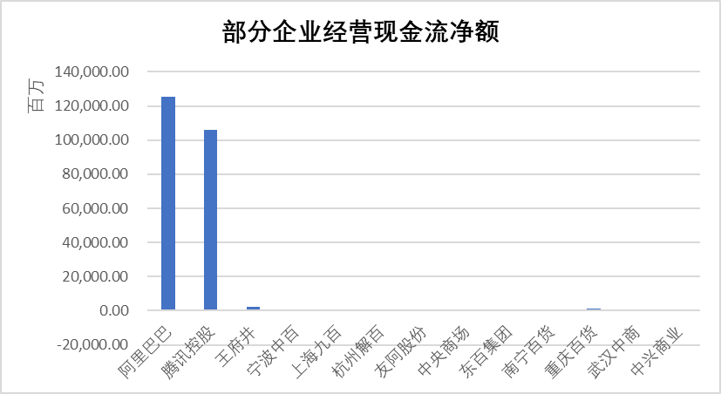

而对于百度而言，由于进入移动互联网阶段，搜索流量没有得到补充和强化，核心业务能力受制且路径依赖性过强。从百度的搜索流量资源特征看，其在专用性上低于阿里巴巴，而在互联网流量层级上低于腾讯。在基于互联网生态的并购中，百度通过并购来对资源进行补充的策略效果难以奏效，因为百度搜索不再是满足信息用户需求的重要流量入口，并购获得的资源也难以整合放入原有资源中。而百度的人工智能战略，本质上是通过新技术重新成为发挥平台级、生态级的流量入口。基于这个目标而对人工智能相关技术公司发起的并购是处于技术整合的目的。因此，全资收购或绝对控股成为并购的主要手段。

## BAT并购长期绩效分析[28]

由于阿里巴巴在退市以后二次上市时间较晚，因此相关财务报表数据仅披露至2013年。故本文选取2013年-2017年四个完整会计年度财务数据，从盈利能力、营运能力、偿债能力以及成长能力四个方面进行分析。

### 盈利能力分析

本文选取销售毛利率、净资产收益率作为分析BAT盈利能力变化的指标。

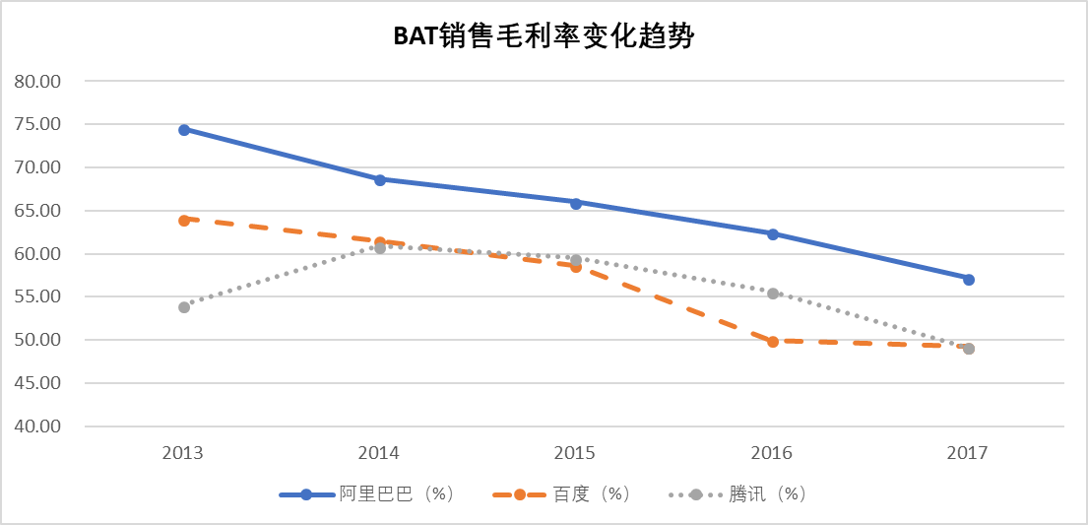

图4-8 BAT销售毛利率变化趋势

上图为2013-2017年，BAT三家公司销售毛利率变化情况。从图中可以看出，三家公司销售毛利率水平都处于不断下降状态。其中，阿里巴巴与百度下降幅度较腾讯更大，降幅为24.23%与23.2%，而腾讯仅9%。结合互联网行业整体背景可知，在移动互联网用户红利逐渐释放，覆盖率接近增长天花板的状态下，腾讯作为即时通讯社交领域的龙头企业，依靠微信与QQ几乎垄断了社交通讯市场，因此对于腾讯而言，通过并购来达到社交流量变现的目的，只需通过设置菜单入口的方式进行引流，达到用户转化的目的。而从图4-6中各大主流APP月活跃人数即可看出，阿里巴巴与百度各自拥有的资源覆盖率不及腾讯，且出于主营业务扩张需要，在电商、搜索市场中占有率有待进一步提升。而随着市场整体增速放缓，获客成本的提升带动销售毛利率水平下降。

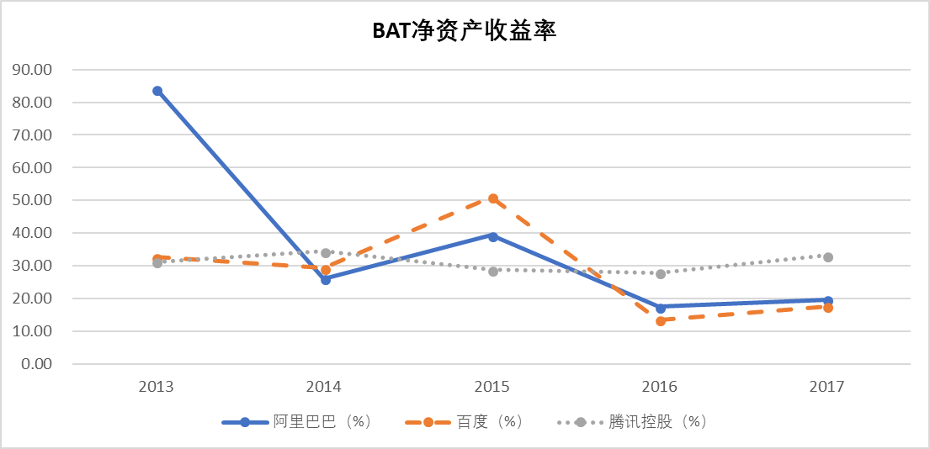

图4-9 BAT净资产收益率

上图为2013-2017年，BAT三家公司净资产收益率变化情况。整体来看，三家公司净资产收益率都经历下降到回升的过程，阿里巴巴、百度净资产收益率下降明显，而腾讯2017年净资产收益水平一度超过2013年，达到33.21%。之所以腾讯在销售毛利率下滑的情况下净资产收益率依然能够保持维持较高水平，是因为腾讯利润表中其他经营净收益不断上升。而这一项收入并未计入营业收入。

下图为腾讯2013-2018年各个季度投资收益占比走势图。从中可以看到，腾讯各季度投资收益从2017年起快速增长，而投资收益绝对值与相对占比两者之间存在极大的相关性。可见腾讯利润快速增长离不开投资收益的大幅增长。不同于百度、阿里巴巴的并购模式，自2014年起，腾讯通过与其他互联网公司达成战略合作伙伴关系，以战略入股的方式替代过去全资并购的发展方式。举例而言，搜搜、易迅网相继被交换给搜狗、京东，腾讯以社交流量作为最大交易筹码，通过引流的方式来帮助战略合作企业扩张，而阿里巴巴、百度通常采取全资并购的方式，故而该科目通常为0。

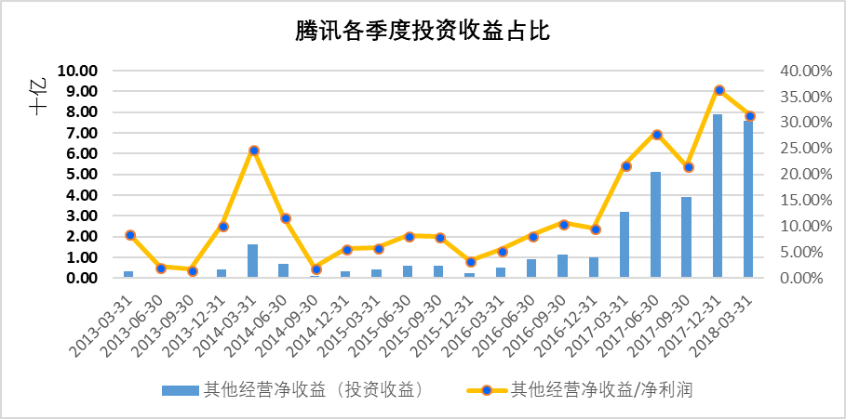

图4-10 腾讯各季度投资收益占比图

### 营运能力分析

由于阿里巴巴、百度财务报表中存货为0，故本文选取总资产周转率、流动资产周转率作为分析BAT营运能力变化的指标。

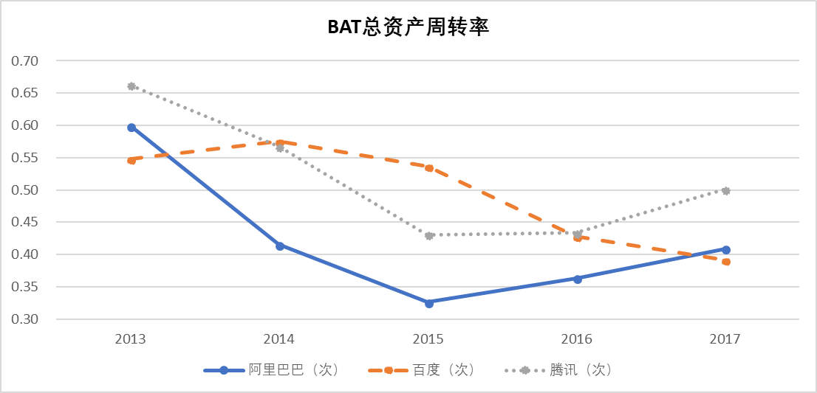

图4-11 BAT总资产周转率

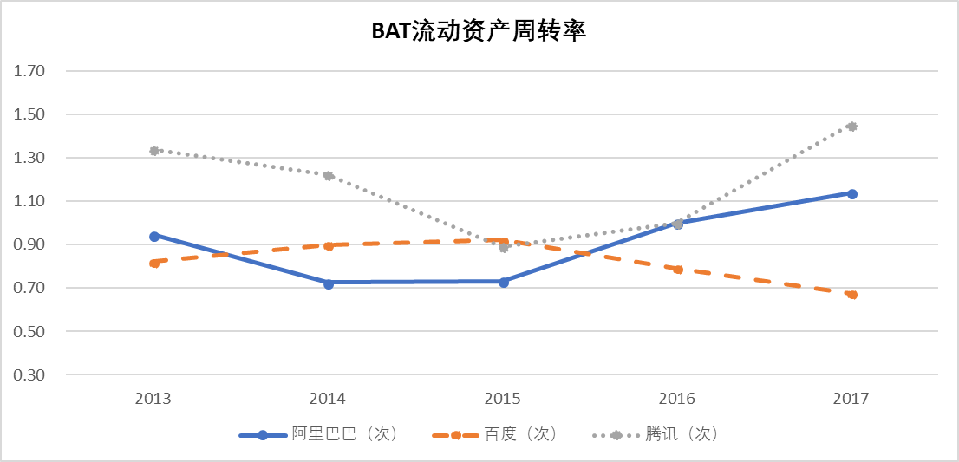

图4-12 BAT流动资产周转率

从图4-10、图4-11可以看出，腾讯资产周转率改善程度明显高于百度及阿里巴巴。阿里巴巴总资产周转率与流动资产周转率在2015年位于最低点，其中总资产周转率在2014-2016年弱于百度，而流动资产周转率水平则相对更高。从中可以看出，阿里巴巴总资产中流动资产占比低于百度。而2015-207年周转率的快速提升与大量并购零售企业有关。由于行业性质不同，零售企业的资产周转水平相对较高，这就使得并购后阿里巴巴整体资产周转水平上升。同时，依靠技术、平台流量等优势提升零售坪效，将使得阿里巴巴在未来的资产周转率水平进一步提升。尽管腾讯大量投资收益在计算周转率时因非营业收入被剔除在外，但由于增值服务（手机游戏）的快速增长，周转率水平进一步提高。

### 成长能力分析

本文选取营业收入增长率、总资产增长率作为分析BAT成长能力变化的指标。

下图为BAT营业收入增长率走势图。从中可以看到，阿里巴巴营业收入增长速度较腾讯更高。在2015年陷入低点后，二者营收增速依旧回到较高水平。而百度营收增长则快速下滑，在2016年接近停滞。正是从2016年后，百度放弃基于互联网生态的盲目扩张并购，转而以AI作为未来主要发展方向。但相比于阿里巴巴与腾讯，百度在自身资源受威胁的情况下，原有业务增长乏力，而人工智能相关产业从投入到产出仍需经历漫长的初始投入。从营收增长走势图中可以明显看出百度在并购过程中忽视了短期增长问题。

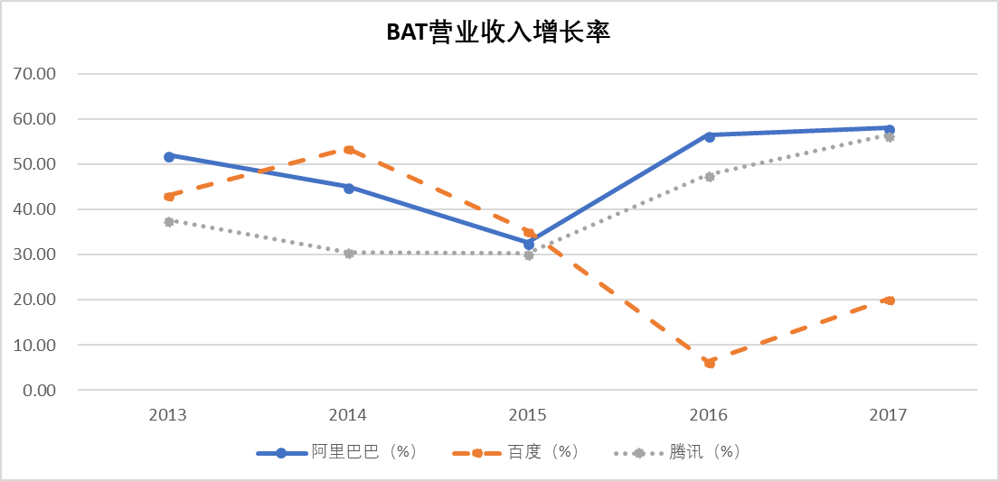

图4-13 BAT营业收入增长率

从下图BAT总资产增长率走势看，三家公司总资产增速都面临下滑，且在2017年后回升空间有限。整体来看，总资产增长率变化幅度较其他财务指标较小，波动幅度不大，频繁的并购活动并未对企业总资产增长率造成较大影响。由于腾讯在过于一段时间内主要以战略性股权投资为主，一方面导致账面收益无法像营业收入一样转化为现金流流入，同时，当被投资企业股价面临下跌时，也会影响总资产增长率。

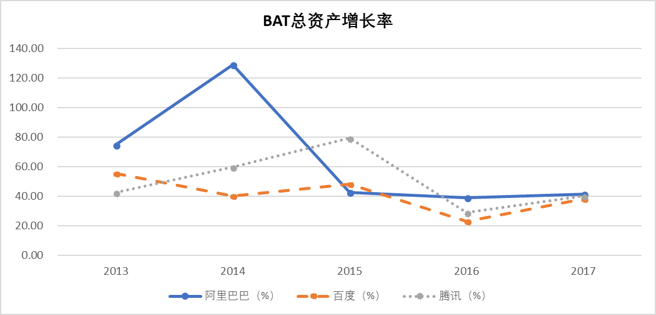

图4-14 BAT总资产增长率

### 偿债能力分析

本文选取流动比率、现金比率、资产负债率作为分析BAT偿债能力变化的指标。

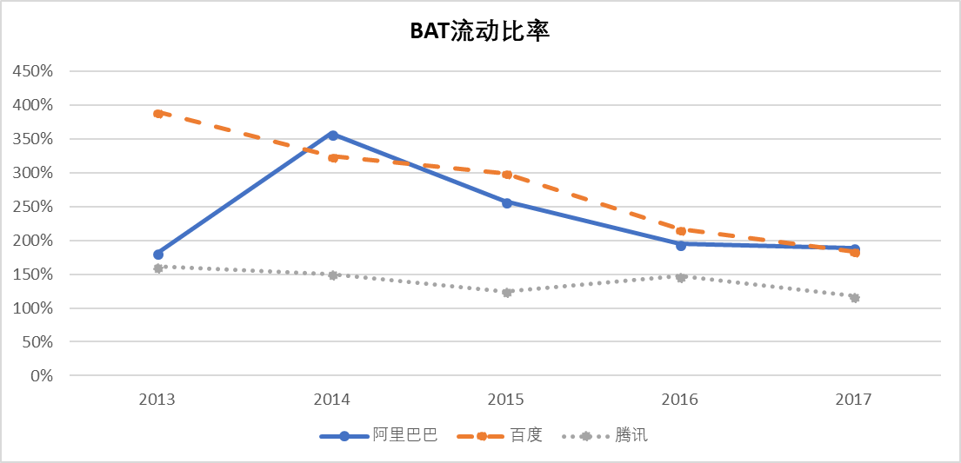

图4-15 BAT流动比率

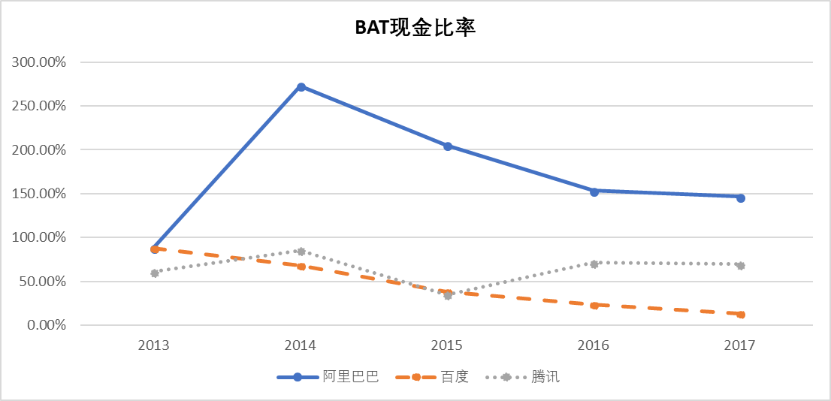

图4-16 BAT现金比率

从图4-14、图4-15可以看到，经过长期的频繁并购，BAT三家公司的偿债能力均呈现下滑趋势。相比于腾讯、阿里巴巴，百度的流动资产中非货币资金资产比重较高。联系前文可知，BAT三家公司中，并购规模最大的是腾讯，而其现金比率波动幅度不大，且维持在安全范围内，这与其并购风格有较大关系。在战略上进行调整后，腾讯仅在包括游戏业务在内的核心经营范围内开展全资并购。而阿里巴巴现金比率显著高于百度及腾讯，可见阿里巴巴依然持有大量货币资金，可供未来进一步大规模并购使用。

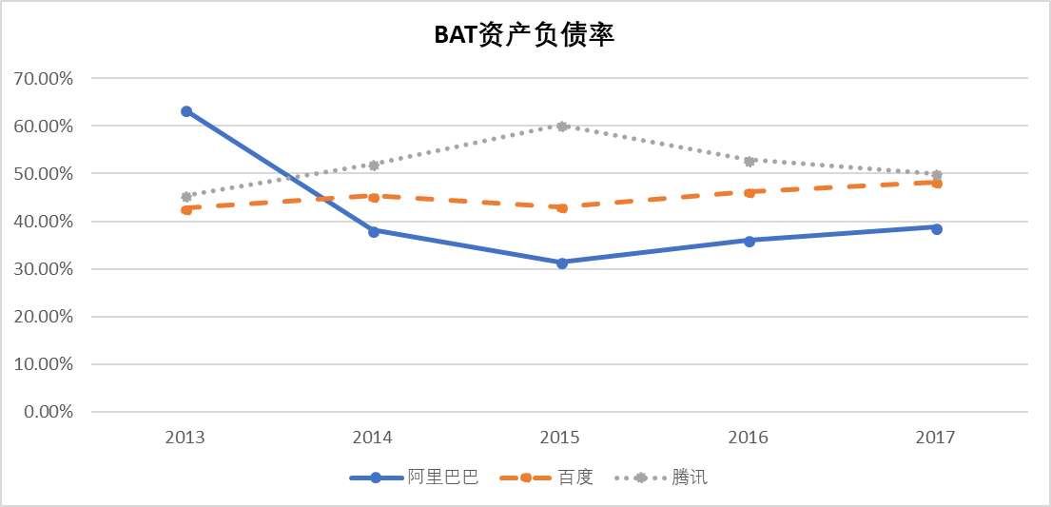

图4-17 BAT资产负债率

BAT资产负债率均维持在较为稳定的区间内，资产负债率相对较低。其中，阿里巴巴资产负债率上升幅度较小，在BAT三家公司中比率最低，即使未来需要进行杠杆收购，阿里巴巴较其他两家企业发债水平仍有较大上浮余地。

# 结论与启示

## 研究结论

资源观认为，资源的剩余价值与专用性是企业进行多角化经营的主要依据。这一观点与经典并购理论之间存在一定的相同之处。不同点在于，资源观进一步指出其并购活动的内在优势来源。企业战略的目的是为了实现企业资源的最大化利用，而并购则是帮助其实现最大化利用的有效方式。对于互联网企业而言，并购作为快速整合资源、帮助企业完成“跳跃式”扩张的重要途径，对资源强化及变现具有重要意义。本文从资源的特征出发，对BAT三家企业拥有的资源进行对比研究，并从资源观的角度对其并购逻辑进行分析。同时，结合具体实例对资源观的并购理论框架进行佐证。结合上文内容，主要有以下几点结论：

（1）随着移动互联网红利消失，未来互联网企业将不再只是线上服务的提供商，而互联网并购也将从O2O向OMO模式发展。互联网企业借助自身流量和技术优势向线下扩张，目的是为了通过技术改造和资源整合，获取更多流量资源以及市场空间，实现资源价值的最大化利用。而对于现金流充裕的互联网巨头而言，并购是实现这一目标最快捷有效的方法。

（2）从财务指标来看，受行业整体影响，BAT三者盈利能力都在过去几年中不同程度下降，而并购对象的不同影响企业营运能力变化。百度在进行并购的过程中，对于被并购企业短期盈利能力的考虑不足导致其成长能力受到影响。从三家公司的流动比率及现金比率可以看出，连续并购对公司偿债能力产生一定影响，但整体依旧维持较高水平。整体来看，腾讯与阿里巴巴并购绩效较百度更加出色。

（3）通过分析腾讯和阿里巴巴的现金比率可以看出，双方依然持有充裕的现金储备。二者在新零售领域的竞争关系预示并购竞争将在未来持续进行。两家公司在并购中的差异源于资源特征的差异。阿里巴巴输出技术与输入流量，而腾讯则是技术与流量的双重输出。阿里巴巴全资并购的方式掌握商业主导权，有利于新零售模式的推进，更易从中收益。而腾讯战略持股的模式实际效果则取决于零售企业自身，通过较小的成本获得其他企业经营收益，而这一收益更多地是在投资收益中得到反映的账面价值；

互联网企业在选择目标企业发起并购时首先要准确识别双方资源，企业资源与竞争环境决定其所能经营的市场范围以及适宜的并购目标。而资源的特征则是影响企业并购模式及资源整合效率的核心因素。只有资源之间相互匹配，才能提高资源之间的转化率，实现资源的价值利用.

## 启示意义

对互联网企业而言，由于用户的规模效应更为显著，且资源之间存在较大的经济制约性，因此在某个细分领域通常只有一家企业能够独立生存。并购能够帮助企业避免不必要资本投入，迅速进入对应市场，与企业拥有资源形成互补。尽管互联网企业不易被后进入的同质企业替代，但技术的迭代会促成用户需求达成方式的变动，从而影响资源的价值性。因此，互联网企业一方面需要在拥有资源的基础上，对资源进行强化，其中就包括通过并购来实现资源的互补。另一方面，企业需要通过并购来实现资源的变现。

在企业选择并购对象的过程中，要实际考虑并购双方资源的契合程度。公司拥有资源不仅影响其潜在可行目标，同时影响其并购方式以及资源协同方式。因此企业在制定公司战略及并购方案时，需要格外关注双方资源特征，评估并购对企业财务状况的潜在影响。

## 研究不足

本文在论述的过程中，主要集中在关于BAT三者之间资源特征及发展模式区别的讨论，而并为涉及国内外对标企业发展模式及并购经验的分析。此外，在分析其并购战略过程中，对于战略的讨论主要集中在当前情形下，对于企业发展历程视角的分析不足。

# 参考文献

1. Ahammada，M.F.，and K. W. Glaister. The Pre-Acquisition Evaluation of Target Firms and Cross Border Acquisition Performance. International Business Review，2013，22（5）：894-904
2. Ahmed M，Ahmed Z. Mergers and acquisitions：Effect on financial performance of manufacturing companies of Pakistan. Middle east Journal of Scientific Research，2014，21（4）：706-716
3. Barney J.B. Organizational Culture：Can It Be a Source of Sustained Competitive Advantage？.Academy of Management Review，1986，pp.656-665
4. C. A. Montgomery. Corporate Diversification，Journal of Economic Perspectives，Summer 1994，pp.163-178
5. Collis，D.J.，Cynthia A. Montgomery. Competing on Resources：Strategy in the 1990s.Harvard Business Review，1995，pp.118-128
6. Dikova D，Sahib P. R.，Van Witteloostuijn A. Crossborder acquisition abandonment and completion：The effect of institutional differences and organizational learning in the business service industry 1981-2001. Journal of International Business Studies，2010，41（1）：223-245
7. Dube S．，and J. L. Glascock. Effects of the Method of Payment and the Mode of Acquisition on Performance and Risk Metrics. International Journal of Managerial Finance，2006，2 ( 3) : 176-195
8. Ferrara D，Bacon F. Merger and acquisition announcements effect on acquiring company’s stock price：A test of market efficiency. Proceedings of Allied Academies International Conference，2014，19（1）：9-46
9. George S. Yip. “Gateways to Entry”，Harvard Business Review，September-October 1982，pp.85-93
10. Hitt M. A.，King D.，Krishnan H.，et al. Mergers and acquisitions：overcoming pitfalls，building synergy，and creating value. Business Horizons，2009，52（6）：523-529
11. Ismail A．，A. Krause. Determinants of the Method of Payment in Mergers and Acquisitions. The Quarterly Review of Economics and Finance，2010，50 （4）：471-484
12. J. Kitching. the Theory and Practice of Parsimony Analysis. Oxford University Press，2001
13. Jain P. A.，Sunderman M. Stock price movement around the merger announcements：Insider trading or market anticipation. Managerial Finance，2014，40（8）：821-843
14. Larry H. P. Lang and Rene M.Stulz. Tobin’s q，Corporate Diversification，and Firm Performance，The Journal of Political Economy，Vol.102，No.6（December 1994），pp.1248-1280
15. Liargovas P，Repousis S. The impact of mergers and acquisitions on the performance of the Greek baning sector：An event study approach. International Journal of Economics and Finance，2011，3（2）：89-100
16. Toxvaerd F. Strategic merger waves：a theory of musical chairs. Working Paper，Available on SSRN，2004
17. Wernerfelt, B. The Resource-Based Theory of the Firm. Strategic Management Journal, 1984，（5），171-180
18. 程兆谦，徐金发. 资源观理论框架的整理[J].外国经济与管理，2002，（7）：6-13
19. 冯劲，代吉林. 战略管理理论综述：竞争理论与资源观的理论纷争与融合[J].现代管理科学，2007，（3）：50-52
20. 伏晶. 基于资源观的企业战略收购模式选择研究[J].大连理工大学学报（社会科学版），2010，（36）：13-22
21. 付强. 基于协同效应测度的海外并购定价检验——以吉利控股收购沃尔沃汽车为例[J].国际经济合作，2015，（11）：74-77
22. 葛结根. 并购对目标上市公司融资约束的缓解效应[J].会计研究，2017，（8）：68-73
23. 葛结根. 并购支付方式与并购绩效的实证研究——以沪深上市公司为收购目标的经验证据[J].会计研究，2015，（9）：76-80
24. 龚丽敏，江诗松. 平台型商业生态系统战略管理研究前沿：视角和对象[J].外国经济与管理，2016，（6）：38-49
25. 顾露露. 中国企业海外并购失败了吗？[J].经济研究，2011，（7）：116-129
26. 胡杰武，张秋生. 并购背景下企业资源的分类与转移[J].中国软科学，2007，（2）：109-117
27. 蒋先玲，秦智鹏，李朝阳. 我国上市公司的多元化战略和经营绩效分析——基于混合并购的实证研究[J].国际贸易问题，2013，（1）：158-167
28. 李善民，朱滔，陈玉罡，曾昭灶，王彩萍. 收购公司与目标公司配对组合绩效的实证分析[J].经济研究，2004，（6）：96-104
29. 李善民，朱滔. 多元化并购能给股东创造价值吗？——兼论影响多元化并购长期绩效的因素[J].管理世界，2006，（3）：129-137
30. 刘莹，吕鑫，崔晓杨，魏云捷. 汽车零部件企业并购绩效分析——以福耀集团为例[J].系统工程理论与实践，2017，（4）：949-961
31. 陆峰，张妮，樊会文. 互联网企业并购整合的政策思考[J].中国科学院院刊，2014，（2）：209-222
32. 吕长江，韩慧博. 业绩补偿承诺、协同效应与并购收益分配[J].审计与经济研究，2014，（6）：3-13
33. 齐险峰，蓝伯雄. IT资源与持续竞争优势——基于企业资源观的评述[J].清华大学学报（自然科学版），2006，（46）：930-935
34. 阮飞，李明，董纪昌，阮征. 我国互联网企业并购的动因、效应及策略研究[J].经济问题探索，2011，（7）：69-72
35. 宋希亮，张秋生，初宜红. 我国上市公司换股并购绩效的实证研究[J].中国工业经济，2008，（7）：111-120
36. 唐奇峰. GGCY公司战略规划研究——基于资源观视角[D].广西：广西大学，2015.
37. 王萌. 上市公司不同支付方式并购绩效分析[J].财会通讯，2011，（5）：9-10
38. 王秀丽，刘子健. 互联网企业战略并购与财务协同效应研究——基于百度并购去哪儿网的案例分析[J].北京工商大学学报（社会科学版），2014，（11）：47-54
39. 吴超鹏，吴世农. 管理者行为与连续并购绩效的理论与实证研究[J].管理世界，2008，（7）：126-133
40. 郗婧. 基于资源观视角的天津港集团公司层战略调整研究[D].广西：广西大学，2017.
41. 徐虹，林钟高，芮晨. 产品市场竞争、资产专用性与上市公司横向并购[J].南开管理评论，2015，（3）：48-59
42. 宣烨，王新华. 跨国公司在华并购：一个资源观的视角[J].世界经济研究，2007，（6）：49-53
43. 杨善林，周开乐，张强，范雯娟，丁帅，余本功，冯南平，刘业政. 互联网的资源观[J].管理科学学报，2016，（1）：1-11
44. 姚海鑫，李璐. 共享审计可以提高并购绩效吗？——来自中国A股上市公司的经验证据[J].审计与经济研究，2018，（3）：29-39
45. 余鹏翼，王满四. 国内上市公司跨国并购绩效影响因素的实证研究[J].会计研究，2014，（3）：64-70
46. 云昕，辛玲。刘莹，乔晗. 优酷土豆并购案例分析——基于事件分析法和会计指标分析法[J].管理评论，2015，（9）：231-240
47. 张本照，盛倩文. 互联网金融企业的并购绩效考析[J].财会月刊，2016，（29）：46-51
48. 张丹，高丛. 腾讯、阿里巴巴、百度三巨头并购热潮动因分析[J].财会研究，2014，（9）：68-78
49. 张雯，张胜，李百兴. 政治关联、企业并购特征与并购绩效[J].南开管理评论，2013，（16）：64-74
50. 赵定涛，王双双. 互联网公司并购行为与创新绩效的关系[J].上海管理科学，2015，（3）：7-12
51. 郑琳倩，吴益兵. 我国互联网企业并购潮成因解释[J].财务与会计，2014，（10）：69-72
52. 周绍妮，王惠瞳. 支付方式、公司治理与并购绩效[J].北京交通大学学报（社会科学版），2015，（2）：39-44
53. 周绍妮，文海涛. 基于产业演进、并购动机的并购绩效评价体系研究[J].会计研究，2013，（10）：75-82
54. 朱秀芬. 基于平衡计分卡的互联网企业并购绩效评价研究——以阿里巴巴并购恒生电子为例[J].财会通讯，2018，（2）：100-104

作者在攻读硕士学位期间公开发表的论文

【1】.倪耀琦. 中国互联网企业并购逻辑研究——基于资源观的 BAT并购战略比较分析[J]. 时代金融，2018.5

# 致 谢

光阴荏苒，两年的研究生时光转瞬即逝。师生见面会恍若发生在昨日，如今却即将告别校园，告别在学业路上无私教导的老师。

从论文开题到提交审阅，文章每一处除了自己的付出，还有吴建刚老师的悉心指导。吴老师对学术认真、严谨的态度是我一路走来最好的精神榜样。即使自身工作繁忙，吴老师依然不辞辛苦为我们坐班解答。此外，在论文成型的过程中，还得到多位老师的批评指导。老师们的真知灼见在我完善论文的过程中起到极大的作用，让我能够在学术研究的路上严于律己，精益求精。感谢你们！

回望两年的研途时光，吴老师倾囊相授的，除了学术知识、思考方式，还有人生态度。仰之弥高，钻之弥坚，吴老师的博闻强识，学识涉猎之广泛令我赞叹不已。一花一世界，一叶一菩提，老师对于大千世界的思考，对宇宙全息论的理解，对世间真理的探求热情令我由衷敬仰。这是一笔宝贵的精神财富，也将指引我在未来的工作生活中，能够不断挑战自我，一往无前。在此，谨向吴老师致以崇高的敬意和由衷的感谢。

回望两年的研途时光，学校的倾心培养与平台效应极大拓宽了我的学识视野和人生眼界。课堂上，同学们的团队展示，思想与思想的碰撞令我沉醉其中，授课老师们的点睛之笔让我豁然顿悟。漫漫研途，不虚此行。

感谢在这个校园中邂逅的每一位同窗和朋友，感谢能与你们共同编织纷繁的研究生时光。感谢我的室友，他们在生活上给予我很大的支持和鼓励，在最困难的时候给予我继续努力向前的勇气。

感谢所有关心我、支持我和帮助过我的同学、朋友、老师和亲人。感谢参与评审的各位老师。以我拙劣的文字实难直抒胸臆，感激之情溢于言表。

1. 数据来源：网易财经
2. 数据来源：Wind数据库
3. 数据来源：网龙2012年第三季度财报
4. 数据来源：Wind数据库
5. 数据来源：Wind数据库（窗口期实际收益率、市场收益率）
6. 数据来源：Wind数据库，因91无线2016年3月后不再提供相关数据，故后续数据缺失。
7. 数据来源：网易财经
8. 数据来源：阿里巴巴提交的SEC文件
9. 数据来源：Wind数据库
10. 因短期绩效研究方法与3.1.4一致，鉴于文章篇幅考虑，本节不再重复论述详细重复步骤。
11. 实际收益率及市场收益率来源：Wind数据库
12. 数据来源：腾讯2014-2017年年报
13. 因短期绩效研究方法与3.1.4一致，鉴于文章篇幅考虑，本节不再重复论述详细重复步骤。
14. 实际收益率及市场收益率来源：Wind数据库
15. 数据来源：Wind数据库
16. 数据来源：Wind数据库
17. 数据来源：Wind数据库
18. 数据来源：Wind数据库
19. 数据来源：Wind数据库
20. 由于“互联网企业”是一个广义的行业范围，在规范上大部分归为信息技术行业的“软件与服务”这一二级行业中，该科目下包括信息技术服务（信息科技咨询及数据处理）、软件（应用软件、家庭娱乐软件以及系统软件）、互联网软件与服务Ⅲ。根据Wind数据库归类原则，互联网零售划为可选消费-零售业，涉及79起并购，共计1062.21亿元。
21. 数据来源：：Wind数据库
22. 因来源不同，统计金额及数量存在一定出入。如部分并购案并未披露实际金额及股权，部分被并购企业为海外企业，在统计金额时存在汇率差异。
23. 表中BAT并购企业假如已进行合并，则依然按合并前名称进行罗列。
24. 表中“**Hao123**”代表全资收购，“**Hao123**”代表战略入股。
25. 在后续论述中，统称为“新零售”。仅在针对阿里巴巴和腾讯分别展开讨论时将二者作区分。
26. 数据来源：Wind数据库
27. 数据来源：VC Saas
28. 财务数据来源：Wind数据库